

Samrådsunderlag – avgränsningssamråd

Grytans övnings- och skjutfält

Avgränsningssamråd inför ansökan om tillstånd för miljöfarlig verksamhet enligt 9 kap. samt vattenverksamhet enligt 11 kap. Miljöbalken (1998:808)

Datum: 2025-12-12
Konsultföretag: NIRAS

INNEHÅLLSFÖRTECKNING

- Administrativa uppgifter 5
- Inledning 6
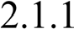
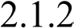
  - Bakgrund och syfte 6
Tidigare miljötillstånd 6
Avveckling och upphävande av miljötillstånd 7
Anmälan enligt Förordning (2024:1212) 8
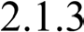
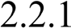
  - Samråd 8
Föreliggande prövning och syfte 8
  - Avgränsningar 8
  - Studerade alternativ 10
- Verksamhet på Grytans skjutfält 12
  - Lokalisering 12
  - Fastighetsägare och förvaltning 12
  - Befintlig verksamhet 12
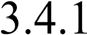
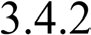
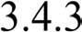
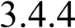
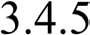
  - Planerad verksamhet 13
Utbildnings- och övningsmoment 13
Militär skjutverksamhet fritt i fält 13
Ammunition och exempel på vapensystem 13
Indirekt eld 14
Skjutning från flygfarkost 14
Remotely Piloted Aircraft System (RPAS-verksamhet) 15
Transport- och motorverksamhet 15
Övning med brand och gas 16
Fasta utbildningsanordningar 16
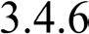
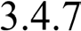
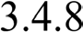
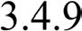
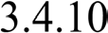 Sprängverksamhet 16
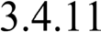 Vattenverksamhet 16
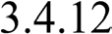 Sammanfattande tabell över planerad verksamhet 17
- Områdesbeskrivning 21
  - Verksamhetsområde med omgivningar 21

  - Planförhållanden 21
Översiktsplan 21
Detaljplaner 21
Vattenplan 21


  - Befolkning och boende 22
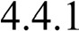

  - Intilliggande verksamheter 22
Optands flygfält 22
Jämt-Kross AB 22
Dala Sten AB 22

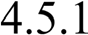




  - Riksintressen 22
Riksintresse totalförsvarets militära del 23
Riksintresse kommunikation 24
Riksintresse rennäring 25
Riksintresse kulturmiljövård 26
Riksintresse friluftsliv 27
Riksintresse naturvård 28
Riksintresse energiproduktion 28
Riksintresse för värdefulla ämnen eller material 29
Riksintresse skyddade vattendrag 30
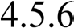



 Natura 2000 31
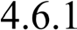
  - Övriga skyddade områden 32
Strandskydd 32
  - Viltvårdsområde 32
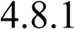

  - Markförhållanden 33
Geologi 33
Förorenade områden 34
Oexploderad ammunition (OXA) 35

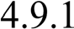
  - Vattenmiljö 36
Allmänt 36
Vattenförvaltning 36

  - Naturmiljö 38
 Tidigare dokumenterade naturvärden 39
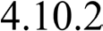 Naturvärdesinventeringar 40
 Rödlistade arter 41
  - Rennäring 42
 Jijnjevaerie 42
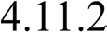 Jovnevaerie 42
 Ohredahke 42
 Raedtievaerie 43
  - Buller 43
  - Luftmiljö 44
  - Risk 45
  - Landskapsbild 45
  - Kulturmiljö 46
  - Rekreation och friluftsliv 46
  - Licensjakt 47
- Förslag till skyddsåtgärder 48
- Översiktlig bedömning av påverkan och konsekvenser 48
  - Befolkning och boende 48
  - Riksintressen och skyddade områden 48
  - Utsläpp till mark och vatten 49
  - Naturmiljö 49
  - Rennäring 50
  - Buller 50
  - Luftmiljö 50
  - Risk 51
  - Landskapsbild 51
  - Kulturmiljö 51
  - Rekreation och friluftsliv 52
  - Klimat 52
  - Kumulativa effekter 52
- Preliminärt innehåll i kommande MKB 53
- Källförteckning 54

Bilagor
Bilaga 1 – Ordlista
Bilaga 2 – Förslag till samrådskrets för avgränsningssamråd Bilaga 3 – Bullerberäkningar

Administrativa uppgifter

Sökande: | Försvarsmakten Miljöprövningsenheten, P1 920,  749 81 Enköping
Organisationsnummer: | 202100-4615
Verksamhetsansvarig enhet: | I 21  Hågesta 1  881 41 SOLLEFTEÅ
Kontaktperson anläggning: | Chef, Mark och Miljösektionen, Bengt Sörlin
Telefon: | 070-535 24 09
E-postadress: | I21-markochmiljo@mil.se
Prövningsmyndighet: | Miljöprövningsdelegationen vid Länsstyrelsen Västernorrlands län
Prövningskod: | B 92-10
Lagrum: | 9 kap. 6 § Miljöbalken (MB)  11 kap. MB  30 kap. 1 § miljöprövningsförordningen (SFS 2013:251)
Ansökan avser: | Skjutfält (med frivillig prövning av övningsfält)
Tillsynsmyndighet: | Försvarsinspektören för hälsa och miljö (FIHM)
Anläggning: | Grytans övnings- och skjutfält
Län: | Jämtlands län
Kommun: | Östersunds kommun
Miljöledningssystem: | FM MLS
Fastighetsbeteckningar: | Vamsta 1:21, Grytan 4:58, Optand S:9, Södergård 2:4, Brunflo-Berge 1:4, Grytan 4:66, Grytan S:3, Optand 6:47, Håkansta 1:66, Södergård 2:4, Åkre 1:34, Gusta  1:22, Optand 6:47, Södergård 2;2, Vamsta 3:27, Lund  1;81
Fastighetsägare: | Fortifikationsverket

Inledning

Bakgrund och syfte
Militär verksamhet har pågått på Grytans övnings- och skjutfält sedan slutet av 1800-talet då området uppläts till dåvarande Kungliga Norrlands artilleriregemente som skjutfält. Området utökades därefter successivt i takt med att räckvidden för artilleri ökade. År 2000 kom fältet att omfatta cirka 4 500 hektar (ha) utöver ytterligare cirka 4 400 ha som kunde nyttjas som riskområden genom upprättade avtal med enskilda markägare. Grytans övnings- och skjutfält har under åren 1894–1997 främst använts av Norrlands artilleriregemente (A 4) för artilleriskjutning men området utvecklades senare till ett övnings- och skjutfält för hela Östersunds Garnison. Efter nedläggningen av A 4 år 1997, förvaltades fältet istället av Jämtlands fältjägarregemente (I 5) som då utgjorde en gemensam utbildningsanordning i dåvarande Östersunds garnison.
I 5 avvecklades 2006 varpå Norrbottens regemente (I 19) har ansvarat för fältet fram till 2025 då Västernorrlands regemente (I 21) övertog ansvaret. På Grytans övnings- och skjutfält fanns vid tiden för avveckling ett antal skjutområden med utbildningsanordningar samt områden för strids- skjutning, lösskjutning, sprängning och det bedrevs även körning samt skarpskjutning med stridsfordon 90.
Utifrån det kraftigt försämrade omvärldsläget har riksdag och regering beslutat om att stärka Sveriges försvar. Detta sker nu bland annat genom att Försvarsmaktens förbandsproduktion snabbt ska öka för att höja den operativa förmågan. Grytans övnings- och skjutfält ligger i ett strategiskt viktigt område vilket gör att flera förband, förutom de som finns geografiskt nära, kommer att nyttja Grytans övnings- och skjutfält. Detta innebär att alla i Försvarsmaktens förkommande förband med deras vapensystem och fordon ska kunna öva på Grytan i framtiden. Förutom detta måste det beaktas att utländska förband kommer att ha behov av att använda Grytans övnings- och skjutfält.
För att kunna uppfylla Försvarsmaktens förstärkta uppdrag enligt regeringsbeslut 7 (FÖ2018/01425, FÖ2020/00228, FÖ2020/01269), krävs ett nytt tillstånd för verksamheten på Grytans övnings- och skjutfält. Detta miljötillstånd ska omfatta både pågående och planerad verksamhet enligt 9 kap. MB vilket preciseras i 30 kap. 1–3 §§ miljöprövningsförordningen (2013:251), samt 11 kap. MB för vattenverksamhet.


Tidigare miljötillstånd
Den 23 oktober 2002 lämnade Miljöprövningsdelegationen (MPD) tillstånd enligt MB till Försvarsmakten till militär skjutverksamhet på Grytans skjutfält i Östersunds kommun (dnr 551- 99907-00), se omfattning av tillståndsgiven verksamhet i Tabell 2.1. Den 23 september 2003 ansökte Försvarsmakten om ändring av villkor i beslutet från 2002, vilket MPD medgav och ändringen genomfördes.

Tabell 2.1. Sammanfattning av tillståndsgiven verksamhet enligt tidigare miljötillstånd från 2002/2003.

Tillståndsgiven verksamhet vid Grytans övnings- och skjutfält enligt tillstånd 2002-10-23 | Antal dagar, kvällar och nätter |  |  | Antal skott/sprängning per år
 | Dag | Kväll | Natt | Finkalibrigt | Grovkalibrigt
TOTAL RAM | 220 |  |  | 720 000 | 21 200
Måndag-fredag | 185 | 100 | 75 | inkl. lös
Lör- sön- helgdag | 35 | 25 | 15
SKJUTOMRÅDE C-I | 220 |  |  | 720 000 | 21 200
Måndag-fredag | 185 | 100 | 75 | inkl. lös
Lör- sön- helgdag | 35 | 25 | 15
SKJUTBANA | 95 |  |  | 45 000
Måndag-fredag | 60 | 30
Lör- sön- helgdag | 35
RÄLSMÅLBANA | 120 |  |  | 1 00 000 | 3 000
Måndag-fredag | 100 | 50 | 20
Lör- sön- helgdag | 20 | 10
HANDGRANATSBANAN | 50 |  |  | 1 000
(Provisorisk föreskrift 1)
Måndag-fredag | 40 | 10
Lör- sön- helgdag | 10
SPRÄNGNINGAR
1) Total ram | 50 |  |  |  | 1) 884 ggr/år högst
 |  |  |  |  | 50 st. fördämd laddn.
2) Område C-H friliggande | 40 | 10 |  |  | 2) 25 ggr/år maxladdn.
laddn. |  |  |  |  | vikt 1 kg
3) Sprängplatsen | 10 |  |  |  | 3) Friliggande laddn.
Måndag-fredag |  |  |  |  | max 10 kg
Lör- sön- helgdag |  |  |  |  | Fördämd laddn.
 |  |  |  |  | Trumsprängn. max
 |  |  |  |  | 100 kg
 |  |  |  |  | Vägbank max laddn.
 |  |  |  |  | vikt 150 kg
 |  |  |  |  | Sprängning utgången
 |  |  |  |  | amm. laddn. vikt max
 |  |  |  |  | 30 kg/gång
LÖSSKJUTNING | 220 |  |  | 225 000
STRIDSFORDONSSTRÅK | 80 |  |  | 18 000 | 300
OCH SAAB-MÅL
Måndag-fredag | 60 | 20 | 10
Lör- sön- helgdag | 20 | 5


Avveckling och upphävande av miljötillstånd
Den 13 januari 2012 upphävdes dåvarande tillstånd efter att en ansökan om upphävande av tillstånd lämnats in av Försvarsmakten. Skälet till beslutet om avveckling var att 2004 hade dåvarande regering beslutat om omfattande försvarsnedläggningar där Östersund var en av de orter som påverkades och en avveckling av Grytans skjutfält påbörjades redan under 2005. I samband med detta belades Grytans skjutfält med tillträdesförbud av säkerhetsskäl och den militära verksamheten på fältet upphörde. Arrendena runtom fältet sades upp men större delen av den yta som utgjorde Grytans skjutfält behölls i Fortifikationsverkets ägo.


Anmälan enligt Förordning (2024:1212)
I juni 2025 lämnade Försvarsmakten in en anmälan till FIHM enligt Förordning (2024:1212) med särskilda bestämmelser om anmälan av vissa försvarsverksamheter. Anmälan avser en återstart av verksamheten på Grytans övnings- och skjutfält. FIHM har till dags dato inte fattat beslut i anmälningsärendet.

Samråd
Inom ramen för en tillståndsprövning krävs genomförande av en samrådsprocess. Syftet med samrådet är att tidigt i processen informera om det aktuella projektet samt att samla in betydelsefull information till miljökonsekvensbeskrivningen (MKB) och den fortsatta tillstånds- processen. Som en del av samrådsprocessen tas ett samrådsunderlag fram. Samrådsunderlaget beskriver verksamhetens omfattning, utformning och förutsedda påverkan på olika aspekter på miljö och hälsa. Samrådsunderlaget kommer i ett första steg skickas till Länsstyrelsen i Jämtland och tillsynsmyndigheten FIHM samt Östersunds kommun. Vidare ges särskilt berörda, myndigheter, organisationer samt allmänheten möjlighet att komma med synpunkter på projektet under samrådsprocessen. Förslag till samrådskrets redovisas i bilaga 1.
Den sökta verksamheten för Grytans övnings- och skjutfält utgör en verksamhet som enligt
6 kap. 20 § andra stycket MB och 6 § miljöbedömningsförordningen alltid ska antas medföra en betydande miljöpåverkan. Därmed behövs inget undersökningssamråd, vilket annars syftar till att avgöra om ett projekt kan antas medföra betydande miljöpåverkan, utan i detta fall genomförs direkt ett så kallat avgränsningssamråd enligt 6 kap. MB med myndigheter, organisationer, allmänheten och särskilt berörda.
Efter genomfört samråd tas en samrådsredogörelse fram där inkomna synpunkter sammanställs och bemöts av Försvarsmakten. Detta görs för att redovisa hur synpunkterna beaktas i den fortsatta processen.
Därefter tas en tillståndsansökan fram vilken även omfattar bilagor i form av en MKB, en teknisk beskrivning (TB) samt ovan nämnda samrådsredogörelse. Tillståndsansökan lämnas in till MPD vid Länsstyrelsen i Västernorrland som är prövningsmyndighet för ansökan.


Föreliggande prövning och syfte
För att Försvarsmakten ska kunna leverera effektiv stridskraft i ett skarpt läge krävs kontinuerlig övning och utbildning. Det är denna verksamhet som behöver kunna bedrivas vid Försvarsmaktens övnings- och skjutfält, i detta fall Grytans övnings- och skjutfält. För detta krävs ett nytt tillstånd som omfattar både pågående och planerad verksamhet enligt 9 kap. MB för miljöfarlig verksamhet, vilket preciseras i 30 kap. 1 § Miljöprövningsförordningen (SFS 2013:251) samt 11 kap. MB för vattenverksamhet.

Avgränsningar
I detta samrådsunderlag beskrivs de befintliga förhållandena inom det geografiska området för Grytans skjutfält tillsammans med skjutfältets militära övningsområde där Försvarsmakten avser att bedriva verksamhet samt dess så kallade påverkansområde. Påverkansområdet har definierats som det anslutande område till Grytans övningsfält som kan komma att påverkas av miljöstörningar från planerad verksamhet. Omfattningen av påverkansområdet varierar för olika miljöfaktorer, men påverkansområdet för buller bedöms vara störst. Påverkansområdet för vatten

har avgränsats till de sjöar och vattendrag som ligger inom, rinner igenom eller som tar emot avrinning från skjutfältet.
Beträffande avgränsningar i tid bedöms i dagsläget 20 år vara en rimlig avgränsning vilket medför att tidsmässigt avgränsas MKB:n till att avse nuläget och tiden fram till 2046.
Inför prövningen av verksamheten på Grytans övnings- och skjutfält har nya bullerberäkningar tagits fram vilka tar hänsyn till planerade förändringar som ger upphov till buller genom bland annat utökad verksamhet på Grytans övnings- och skjutfält (WSP, 2025). Dessa beräkningar har resulterat i ett påverkansområde för buller från verksamheten som har en större utbredning än det faktiska verksamhetsområdet, se Figur 2.1. De vapen som bedömts vara dimensionerande har valts ut baserat på det mest belastande scenariot som kan förekomma på skjutfältet. Vidare har vissa vapen/sprängningar valts bort i själva definitionen av påverkansområdet. Detta på grund av att de sällan förekommer. Överflygning eller skjutning från helikopter eller stridsflyg har inte beräknats avseende påverkansområde buller. För varje situation/vapen har konturerna för
95 dBCLx (grovkalibrigt) och 65 dBAI (finkalibrigt) valts ut, då dessa representerar de mest restriktiva riktvärdena. Samtliga utbredningar har därefter sammanfogats till ett gemensamt påverkansområde som inkluderar alla beräkningar. Av redovisade vapentyper är det inte en enskild bullerkälla som är det huvudsakliga bidraget till påverkansområdet, utan det är flera källor som bidrar till det totala påverkansområdet för buller.
Påverkansområdet är framtaget dels för att kunna bedöma de konsekvenser som verksamheten kan leda till, dels för att identifiera berörda fastighetsägare. Vid samråd med fastighetsägare är det viktigt att påverkansområdet speglar verksamhetens faktiska påverkan, men även att man får med båda logiska och känslomässiga områden. Med detta menas att en bullerberäkning kan visa påverkan på en fastighet enligt gällande riktvärden medan en närliggande fastighet ligger utanför denna gräns. För att underlätta dialogen med närboende kan man då välja att inkludera även de fastigheter som ligger strax utanför beräknat påverkansområde, detta sker även med hänsyn till beräkningsmetodikens noggrannhet.
Bullerberäkningarna är utförda utifrån gällande allmänna råd från Naturvårdsverket för finkalibrigt skottbuller och riktlinjer för grovkalibrigt skottbuller och sprängning beslutade av regeringen 1998.¹
När det gäller riktlinjerna för grovkalibrigt skottbuller och sprängning anges i dessa att gällande riktvärde är 95 dBCLx för områden där antalet skott, med en ljudnivå på mer än 90 dBCLx, överskrider cirka 100 skott per år. Vid nyanläggning av skjutfält ska 5 (dB) dBCLx lägre värden eftersträvas.
Försvarsmakten har utgått från att formuleringen i beslutet från 1998 ska tolkas ordagrant och att formuleringen tar sikte på anläggandet av en verksamhetsplats som inte tidigare funnits på en geografisk position, så kallad jungfrulig mark, utifrån att varken naturmiljön eller närboende har kunnat förvänta sig att en sådan verksamhet ska uppkomma på platsen och att ett lägre värde därför är skäligt. När det gäller Grytan har Försvarsmakten bedömt att det är proportionerligt att fortsätta tillämpa riktvärdet för befintlig verksamhet, särskilt som verksamheten på Grytans övnings- och skjutfält inte har varit fullständigt vilande mer än under korta perioder.

¹ FÖ98/928/MIL, beslut den 6 april 1998

Omgivningen har därmed inte haft anledning att ställa in sig på att någon motsvarande verksamhet aldrig mer ska bedrivas på platsen. Återupptagande av verksamhet på Grytans övnings- och skjutfält bör alltså, enligt Försvarsmaktens mening, inte ses som en nyanläggning utan som en fortsatt och återupptagen tillståndspliktig drift av en verksamhetsplats med mycket lång historia bakåt i tiden. Detta torde kunna förstärkas genom att området aldrig har varit aktuellt för någon annan verksamhet, att hela skjutfältet varit kontinuerligt avlyst för allmänheten och behållits i Fortifikationsverkets ägo kontinuerligt.
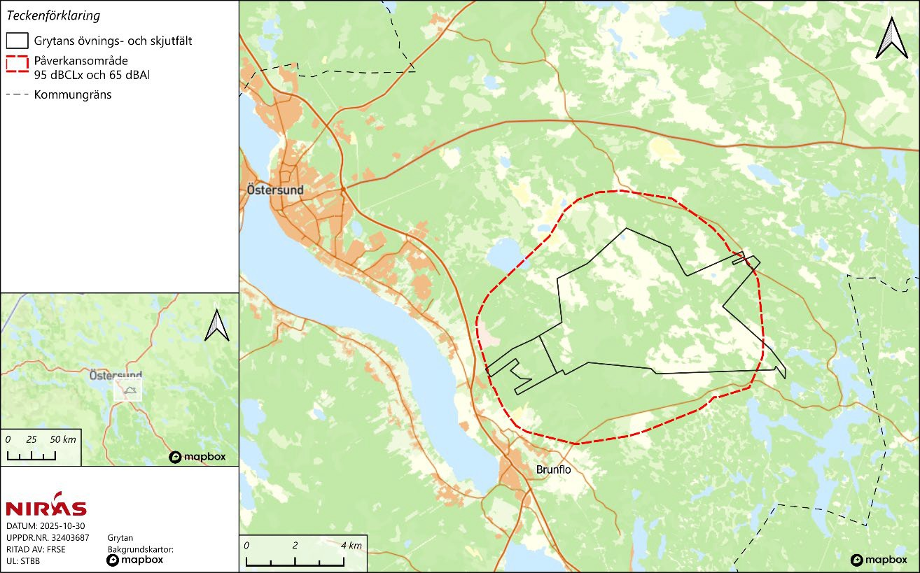
Figur 2.1. Lokalisering av Grytans övnings- och skjutfältsområde samt påverkansområde buller med gräns på 95 dBCLx och 65 dBAI. Källa: (WSP, 2025), Mapbox, Länsstyrelsen.
I samrådsunderlaget ges även en kort beskrivning av den påverkan och de konsekvenser som sökanden bedömer kan uppkomma på grund av den planerade verksamheten. Dessa kommer att beskrivas mer ingående i kommande MKB.
Samrådsunderlaget har avgränsats till att omfatta miljöpåverkan från planerad militär verksamhet som Försvarsmakten avser bedriva inom Grytans övnings- och skjutfält.
Byggnader och infrastrukturanläggningar inom övnings- och skjutfältet ägs och förvaltas av Fortifikationsverket. Aktuell tillståndsansökan omfattar de byggnader och anläggningar som Försvarsmakten nyttjar som verksamhetsutövare. Vatten och avlopp är i kommunal regi och det finns ingen dagvattenanläggning på området enligt uppgift från Fortifikationsverket.

Studerade alternativ
Den säkerhetspolitiska situationen i Europa har försämrats. Mot bakgrund av det försämrade omvärlds- och säkerhetspolitiska läget, har riksdagen beslutat att det svenska försvaret ska fortsätta att förstärkas och att den operativa förmågan i krigsförbanden ska öka. Krigsförbanden ska vara bemannade, utrustade och samövade för att lösa sina uppgifter såväl i fredstid som vid höjd beredskap. För att Försvarsmakten ska kunna öva och utbilda förbanden och leverera effektiv stridskraft i ett skarpt läge, är tillgång till ändamålsenliga utbildningsplatser och skjutfält

av central betydelse. Det krävs att Försvarsmakten, idag såväl som i framtiden, har tillgång till övningsområden och skjutfält runt om i Sverige.
En återstart av Grytans skjutfält med planerad verksamhet har beslutats genom riksdags- och regeringsbeslut. Med hänvisning till dessa förhållanden kommer inte lokaliseringsfrågan att behandlas i kommande MKB.
Nollalternativet utgörs av den verksamhet som bedrivs inom skjutfältet idag, det vill säga att Försvarsmakten genomför övningar utan skarp ammunition och på sådant sätt att MB:s allmänna hänsynsregler regler följs. För dessa övningar finns en övningsfältsinstruktion som reglerar vilken verksamhet som får bedrivas och vilka restriktioner som ska beaktas. Fältet nyttjas idag främst för vinterutbildning med gruppering, skidåkning, fordonskörning samt förläggning.
Däremot får ingen tillstånds- eller anmälningspliktig miljöfarlig verksamhet bedrivas på skjutfältet, såsom fin- och grovkalibrig skarpskjutning, sprängning eller annan skarp miljöbelastande verksamhet.

Verksamhet på Grytans skjutfält

Lokalisering
Grytans övnings- och skjutfält är beläget inom Jämtlands län och Östersunds kommun och ligger 12 km sydost om Östersund och 5 km nordost om Brunflo samhälle. Övnings- och skjutfältet upptar en yta om cirka 4 000 ha och är beläget i ett område med myr- och skogsmark, se Figur 3.1.
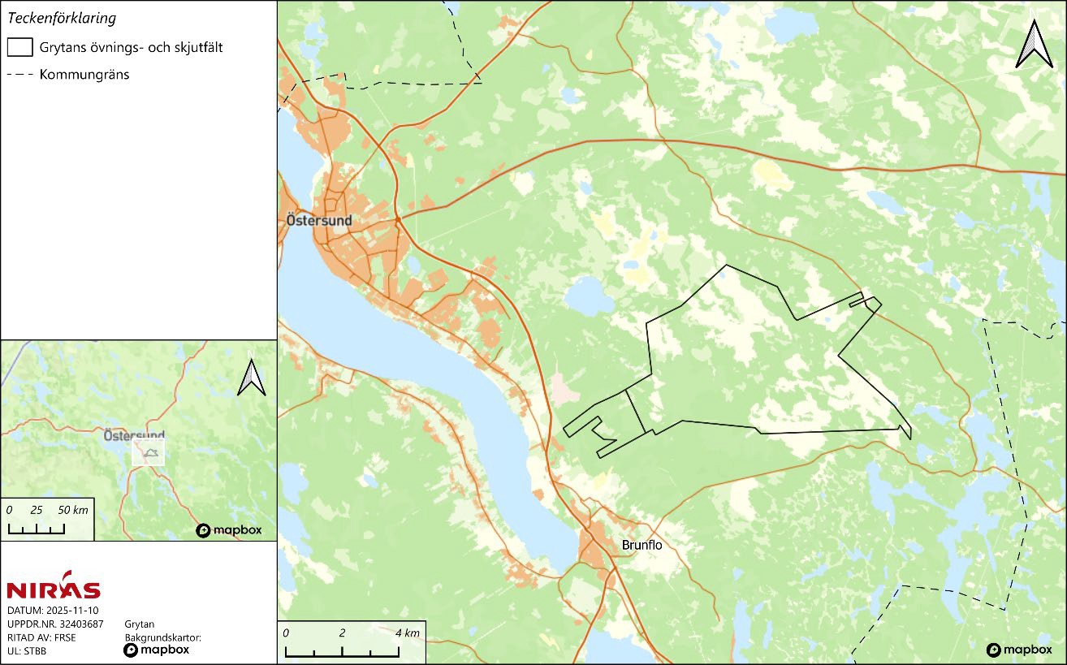
Figur 3.1. Lokalisering av Grytans övnings- och skjutfält. Källa: FM, Mapbox

Fastighetsägare och förvaltning
Grytans övnings- och skjutfält ägs av staten genom Fortifikationsverket. Fältet upplåts till Försvarsmakten.

Befintlig verksamhet
Mot bakgrund av regeringens beslut 2020–2021 om att förstärka försvaret och återinrätta bland annat I 21, tillsammans med omvärldsläget och Sveriges ökade internationella samarbeten, har behovet av nyttja Grytans övnings- och skjutfält återuppstått. År 2020 identifierades behovet av att påbörja processen för att ansöka om ett nytt miljötillstånd för militär verksamhet på Grytan.
Den 1 januari 2023 togs ett beslut om att återöppna Grytan som militärt övningsfält. Detta innebär inte att tillstånds- eller anmälningspliktig miljöfarlig verksamhet får bedrivas, såsom fin- och grovkalibrig skjutning, sprängning eller annan skarp miljöbelastande verksamhet. Däremot får övning genomföras utan skarp ammunition samt enligt den övningsfältsinstruktion som reglerar vilken verksamhet som får bedrivas och vilka restriktioner som ska beaktas. På så sätt säkerställs att MB:s allmänna hänsynsregler regler följs. Fältet nyttjas idag främst för vinterutbildning med gruppering, skidåkning, fordonskörning samt förläggning.

Planerad verksamhet
Nedan ges en beskrivning av den planerade verksamheten som Försvarsmakten avser bedriva, se även Tabell 3.5, kapitel 3.4.12.


Utbildnings- och övningsmoment
Inom utbildning och övningsmoment ingår ett flertal utbildningar såsom värnpliktsutbildning, förbandsutbildning, stridsutbildning med mera. Dessa utbildningar ska ske inom hela skjutfältet och omfattar bland annat hantering av vapen, framförande av fordon och sprängning.


Militär skjutverksamhet fritt i fält
För att Försvarsmakten ska kunna utföra erhållet uppdrag krävs att soldaterna övar och använder övnings- och skjutfältet på ett annat sätt idag än tidigare. Detta innebär fler tillämpade övningar (händelsestyrd övning) över hela skjutfältet med fler ingående vapensystem. Försvarsmakten kommer att ansökan om tillstånd för skjutverksamhet utan områdesindelning. Försvarsmakten söker för en totalram om 200 dygn per år för skjutning med fin- respektive grovkalibrig ammunition samt lös ammunition fördelat enligt nedanstående tabell.
Tabell 3.1. Planerad skjutverksamhet per år på skjutfält (rälsmålbana och skjutbanor inkluderade).

Verksamhetstider
Vardagar 07.00-22.00 |  | Nätter 22.00–07.00
200 |  | 75
Helg dag 09.00-19.00 | Helg kväll 19.00–22.00 | Helg natt 22.00–09.00
75 | 35 | 15
* Under helger mellan kl. 07.00-09.00 gäller riktvärden för natt och verksamheten begränsas under denna tid. Används fältet med skjutövningar under en timme på kvällen förbrukas en dag och en kväll. Används fältet med skjutövningar däremot från morgon till under natten, förbrukas en dag, en kväll och en natt.

Totalramen inklusive sökt verksamhet bedöms uppfylla Försvarsmaktens behov i dagsläget och framgent. Verksamhetens omfattning kommer variera mellan olika år. Under samma kalenderdag kan verksamhet pågå vid olika utbildningsanordningar under dagtid, kvällstid och nattetid. Den sökta verksamheten utgör en ram för den mest omfattande verksamheten som kan förekomma under ett enskilt kalenderår. En skjutdag kan innebära en dag där ett enda skott avlossas från t.ex. skjutbana eller rälsmålsbana, men kan även inbegripa heldagsverksamhet med olika vapensystem på övnings- och skjutfältet.


Ammunition och exempel på vapensystem
Försvarsmakten har fått i uppdrag att öka sin krigsduglighet och den operativa förmågan i krigsförbanden samt att utföra uppdrag enligt åtaganden i NATO samt andra internationella överenskommelser, såsom DCA². Försvarsmakten har därmed behov av ett tillstånd utan begränsning av antal avlossade grov- och finkalibriga skott.
Inom Försvarsmakten ska det bl.a. genomföras regelbundna krigsförbandsövningar och försvarsmaktsgemensamma övningar. Det ska även genomföras övningar med internationella förband. Hemvärnsverksamhet, värnplikt och repetitionsutbildning kan genomföras samma år som ovan nämnda övningar. Med hänsyn till detta har Försvarsmakten behov av ett tillstånd som medger verksamhet för övnings- och utbildningsbehovet.

² Defence Cooperation Agreement – ett avtal mellan Sverige och USA, 15 augusti 2024.

Antal verksamhetsdagar är bedömd utifrån Försvarsmaktens uppdrag att öka den operativa förmågan i sin helhet, inom ramen för NATO och DCA-avtalet samt att bedriva övnings- och utbildningsverksamhet i Östersund. Ammunitionsförbrukning utan tak är en förutsättning för att tillståndet ska hålla över tid. Eftersom Försvarsmakten räknar och dokumenterar antalet skott per kaliber och antal sprängningar per laddningsvikt bedömer Försvarsmakten att tillsynsmyndigheten kommer att kunna överse den reella förbrukningen över tid.
Det sker en kontinuerlig utveckling av vapentyper vilket gör att Försvarsmakten strävar efter framförhållning och flexibilitet för en sådan utveckling. Tabell 3.2 nedan illustrerar således exempel på vapentyper som nyttjas inom Försvarsmakten idag. Dessa exempeltyper kan komma att bytas ut i framtiden och kommer då att motsvaras av vapentyper med liknande egenskaper.
Försvarsmakten kommer även att söka för försöksverksamhet för nya vapensystem.
Tabell 3.2. Exempel på kaliberbunden och övriga vapen/ammunition, övningsammunition inkluderat.

Vapenslag | Kaliberammunition | Övriga vapen och ammunition
Eldhandvapen | 0 till < 20 mm (finkalibrigt) | Handgranat
Gevärsgranat | 20 mm och grövre | Sprängmedel
Granatgevär | 20 mm och grövre | Minor
Pansarskott | 20 mm och grövre | Markeringsmedel
Granatspruta | 20 mm och grövre | Rök, gas, brand, lys, signal, facklor, laser, ultraljud
Granatkastare | 80 mm och grövre | Rök, gas, brand, lys, signal, facklor, laser, ultraljud
Artilleri | 105 mm och grövre


Indirekt eld
Artilleripjäser och granatkastare är exempel på vapensystem för indirekt eld som avses nyttjas vid Grytans skjutfält. Målet består av kulisser eller annat målmateriel som simulerar ett verkligt mål, t.ex. en byggnad. Under indirekt eldgivning används t.ex. övnings-, lys-, och rökgranater. Såväl övningsgranat som spränggranat nyttjas. Spränggranater nyttjas för att soldaterna ska ha befäst förmåga att använda systemet i en skarp situation. Skjutning med granatkastare sker med helt riskområde, d.v.s. skjutning från skjutfältet med målets position inom skjutfältet. Skjutning med delad risk sker med tex artillerisystem Archer där pjäsplatserna kan placeras utanför fältet. Det delade riskområdet består av ett mindre riskområde kring pjäsplatsen och ett större kring nedslagsplatsen.


Skjutning från flygfarkost
En allt viktigare uppgift inom Försvarsmakten är markförbandens samträning och samövning med flygförband/flygfarkoster. Försvarsmakten har i uppdrag att öka flygstridskrafternas förmåga till skydd och spridning inom och mellan baser. Detta ska beaktas i Försvarsmaktens övningsverksamhet, se regeringsbeslut Fö2015/00953/MFI bilaga 1 sid 14. Försvarsmakten har också i uppdrag att bedriva flygverksamhet för följande syfte:
- ökad luftstridsförmåga, bl.a. vid höjd beredskap och vid hävdande av Sveriges territoriella integritet,
- ökat stöd till armé och marinstridskrafterna (t.ex. transport av markstridsförband) och
- ökad taktisk rörlighet och tillgänglighet

För att uppnå de ställda målen avseende Försvarsmaktens operativa förmåga söker Försvarsmakten tillstånd för flygdagar på Grytans övnings- och skjutfält enligt angiven ram nedan, Tabell 3.3.
Tabell 3.3. Planerad flygverksamhet.

Flygverksamhet | Antal rörelser
Tung och lätt helikopter | 200 flygdagar*/år  75 av dessa kan nyttjas helgdagar
Stridsflyg, målflyg, transportflyg och tyngre RPAS av typ UAV 03 Örnen eller motsvarande | 75 flygdagar/år**  10 av dessa kan nyttjas helgdagar
*Flygverksamhet bedrivs företrädesvis under dagtid, men kvälls- och nattflygning kan förekomma med hänsyn till behovet av att öva under realistiska förhållanden samt i mörker/skymning.


Remotely Piloted Aircraft System (RPAS-verksamhet)
Försvarsmakten har ett behov av att bedriva verksamhet med obemannade luftfarkoster, så kallade RPAS (Remotely Piloted Aircraft System) utan övre gräns i antal dagar och antal rörelser. Dessa avses alltså inte omfattas av tabell 3.3. RPAS används som en underrättelse- och spaningsresurs vid nationella- och internationella insatser samt vid räddningsaktioner.
Utöver spanings- och underrättelsefarkoster finns beväpnade RPAS-system vilka kan komma att bli aktuella för Försvarsmakten i framtiden.
Det finns flera olika typer av RPAS och de varierar i storlek från motsvarande modellflygplan till mindre flygplan. Det är de större RPAS som avses i tabell 3.3. RPAS är en samlingsbeteckning för obemannade flygfarkoster, medan UAV (Unmanned Aerial Vehicle) är beteckningen på vissa modeller.


Transport- och motorverksamhet
Försvarsmakten har behov att genomföra övningar i transport- och motorverksamhet på övnings- och skjutfältets vägnät, terrängfordonsstråk samt fritt i fält. Verksamheten sker med vid förbanden förekommande fordon, exempelvis bandvagnar, skotrar och sexhjulingar men även olika typer av stridsfordon och stridsvagnar. Framryckning med mindre terrängfordon såsom snöskoter, sexhjulingar och bandvagnar vid sidan av vägar och stråk förekommer ofta under utbildningsmomenten. Tyngre fordon såsom exempelvis stridsfordon och stridsvagnar framrycker både på anlagda vägar samt fritt i fält vid övning av olika typer av formationer, exempelvis breddgruppering där fordonen behöver avvika från terrängfordonsstråken.
Verksamhet med körning i mörker med helt släckt eller avskärmad belysning bedrivs också.
Försvarsmakten har behov av att genomföra motorutbildning med terrängfordon, exempelvis bandvagn, snöskoter och sexhjuling men även med olika typer av tyngre fordon, exempelvis stridsfordon.
Stråk för tyngre terrängfordon som stridsvagn eller stridsfordon finns sedan tidigare och är idag under upprustning och utveckling. Vid utbildning och övning kan tankning av fordon ske i fält, då enligt fastställda bestämmelser i säkerhetsinstruktion för att bland annat förhindra och hantera eventuellt spill. Tankning undviks i anslutning till känsliga områden och vattendrag.


Övning med brand och gas
Försvarsmakten har behov av att genomföra övningar med brand, t.ex. med brandfilt, vatten, kolsyresläckare eller pulversläckare med bikarbonat och släcka napalm på provdocka i mindre omfattning inom hela övnings- och skjutfältet. Skumsläckare är under utfasning och kommer inte att användas på fältet. För större övningar med napalm och brandsläckning kommer brandbanor vid t.ex. SkyddC i Umeå att användas.


Fasta utbildningsanordningar
Försvarsmakten söker tillstånd för uppförandet av ett antal fasta utbildningsanordningar inom skjutfältet som skjutbanor, områden för strid i bebyggelse samt sprängplatser.

 Sprängverksamhet
Försvarsmakten har ett behov av att bedriva sprängverksamhet med en bedömd förbrukning enligt Tabell 3.4. Sprängning fritt i fält för laddningar under 1 kg och handgranater inräknas inte i bedömd förbrukning utan söks för att bedrivas utan begränsning i antal.
Försvarsmakten söker tillstånd för iordningsställande av sprängplatser där platserna är utvalda med hänsyn till utbredning av riskområde, tillgänglighet samt terrängförhållanden. Även förekommande natur- och kulturvärden har beaktats vid urvalet.
Tabell 3.4. Planerad totalram avseende sprängverksamhet per år.

Sprängverksamhet | Totalförbrukning/år
Sprängladdningar minor och flygbomber (≤20 kg  NEM) | 3 000
Sprängladdningar minor och flygbomber (>20 kg NEM) | 100
Fördämd laddning (≤200 kg NEM) | 25
Fördämd laddning ≥200≤600 kg NEM | 4

 Vattenverksamhet
Vid transport eller manövreringsövningar med terränggående fordon behöver ibland mindre vattendrag som bäckar och diken på fältet passeras. Mestadels används fasta överfarter som del av fordonsstråk vid passager. Det förekommer även att temporära broar för lättare fordon läggs ut inför övergången. Det finns dock också behov av fasta platser över övergång av vattendrag/vadställen för terrängfordon.
En avgörande del av utbildningen för fordonsförare är att få erfarenhet av att välja plats för överfart utifrån terrängens lämplighet vid det enskilda tillfället. Enbart fasta iordninggjorda övergångsplatser tillgodoser inte det övningsmomentet. Det finns därför behov av att förutom överfart vid fasta platser även ha fri överfart av vattendrag. Inom Grytans övnings- och skjutfält har Försvarsmakten lokaliserat och valt ut en sträcka längs en bäck i nordöstra delen av fältet som bedöms lämplig för övningens utformning och bäckens geologi samt låga naturvärden.
Under vinterförhållanden med tjälad mark och frusna vattendrag sker överfarter fritt i fält.
Manövreringsövningar med bandvagn genom vattendrag, så kallad simning med bandvagn ingår också som del av motorverksamheten. Vid terrängfordonsutbildning övas också bärgning i myrmark. Simning med bandvagn sker i Bossmyrtjärn. Bärgning i myr sker i en myr nordöst om Grytans läger. Både simning och bärgning sker i områden där den verksamheten har bedrivits tidigare.

Vid issprängning sänks sprängladdningar ner genom borrade hål i isen och detoneras. Avsikten med issprängning är att förhindra eller fördröja fiendens framryckning över frusna sjöar och vattendrag. Själva sprängningarna utförs i Bossmyrtjärn för att bryta upp isen och påverkar därmed endast en mycket liten del av bottenytan i sjön.

 Sammanfattande tabell över planerad verksamhet
Tabell 3.5. Sammanfattande tabell av planerad verksamhet.

Typ av verksamhet | Kort beskrivning av planerad verksamhet
Utbildnings- och övningsmoment
Värnpliktsutbildning | - Utbildning av värnpliktiga 9-15 månader i form av grundläggande soldatutbildning.
Förbandsutbildning | - Samträning av förband med olika storlek, grupp (ca 6-9 soldater), pluton (ca 25-45 soldater), kompani (ca 150 soldater) och bataljon (ca 700 soldater).  - Samövning med samtliga delar ingående i Sveriges totalförsvar, samt allierade nationers delar. Tex Hemvärn, Luftvärn, specialförband mm.
Stridsutbildning | - Grundläggande skjututbildning sker på skjutbana medan stridsmoment genomförs som strid/eldgivning fritt i fält. Verksamheten sker antingen från en plats under hela stridsmomentet eller som rörlig strid, där soldaterna framrycker i terrängen och genomför upprepade eldgivningar från olika platser.  - Vid utbildning med skarp ammunition används särskild målmateriel som medger utvärdering av träffresultat såsom pappfigurer eller radiostyrda mål.
Skjututbildning i försvarsstrid | - Skjutmomenten sker inom skjutfältet och oftast under relativt korta och intensiva moment.  - Förbanden kan understödjas av eld från bl.a. granatkastare.  - Vid övning i fördröjningsstrid kan även sprängning av vägtrummor, vägbankar samt mineringar genomföras.  - Samövning kan också ske med exempelvis indirekt eld.
Skjututbildning i anfallsstrid | - Vid anfallsstrid är skjutmomenten intensiva och olika inom Försvarsmakten förekommande vapen kan ingå.  - Samövning kan också ske med exempelvis indirekt eld och stridsfordon.
Skjutning mot rörliga mål | - Grundläggande skjututbildning samt tillämpade övningar mot rörligt mål genomförs vid rälsmålbana med alla typer av eldhandvapen och pansarvärnsvapen, exempelvis granatgevär (GRG), pansarskott och pansarvärnsrobotar.  - Skjutning mot rörligt mål kan även ske på skjutbanor samt fritt i fält.  - Vid skjutning fritt i fält används en flyttbar målanordning som monteras upp inför skjutövningen.
Skjutning från fordon och stridsfordon | - Denna verksamhet består av skjutning med fordonets beväpning, t.ex. kulspruta och laserövningsutrustning.
Skjutplatser och målområden
Obestämda områden | - Skjutning från ej fasta anläggningar (fritt i fält), där skjutplatsernas läge och utformning förändras över tid utifrån verksamhetens behov. Styrs av skjutfältschefen.  - Skjutplatser ska finnas över hela Grytans övnings- och skjutfält.  - Uppkomsten av oexploderad ammunition (OXA) avses begränsas geografiskt genom att Försvarsmakten genomför övningar med brisant  ammunition (d.v.s. explosiv ammunition med sprängverkan) företrädesvis mot särskilda målområden.
Ammunition
- Med tanke på risk vid användning indelas ammunition i skarp, lös och blind ammunition.
- Skjutning med skarp ammunition sker på skjutfältet.

Typ av verksamhet | Kort beskrivning av planerad verksamhet
- Skjutning med lös eller blind ammunition genomförs på både övnings- och skjutfältet.
- Andra ammunitionstyper som nyttjas vid stridsutbildning med lös ammunition är färgpatroner, övningsgranater, eldmarkeringsskott, knallskott, krevadskott och tändmedel eller motsvarande. Dessa nyttjas i huvudsak på skjutfältet, men kan även nyttjas på övningsfältet.
Verksamhet med indirekt eld
- Skjutning mot markmål med vapensystem, normalt artilleripjäs eller granatkastare, som saknar siktlinje till målet.
- Vid indirekt eldgivning används t.ex. övnings-, lys-, och rökgranater. Såväl övningsgranat som spränggranat nyttjas.
Artilleri | - Artilleripjäs Archer, ingår i Artillerisystem 08.  - Skjutövningar med artilleripjäs sker från platser utanför skjutfältet mot mål inom skjutfältets gränser. Artilleripjäser framförs och grupperas främst på anlagda vägsystem.  - Utöver verksamhet med artilleri inom skjutfältet (exempelvis mot Dagsådalens skjutfält) har Försvarsmakten också ett behov av att kunna  skjuta från områden utanför skjutfältet, så kallade artilleriområden.
Sprängverksamhet
 | - Försvarsmakten avser bedriva sprängverksamhet fritt i fält samt på tillståndssökta sprängplatser (issprängning, plats för vägbank / trumsprängning samt en plan för grundläggande sprängutbildning.).
Grundutbildning | - Mindre sprängningar fritt i fält.
Övrig sprängutbildning | - Sprängning av större objekt på särskilt iordningsställda övningsplatser.
Vägbanks- och trumsprängning | - Trumsprängningar genomförs vid särskilt vägavsnitt vid sprängplatsen.  - Vid vägbankssprängning sprängs satsvisa laddningar på 1,5 m djup i grusväg vid anvisad sprängplats förbehållen för vägbankssprängningar. Sprängplatsen uppförs i särskilt vägavsnitt som inte trafikeras av fordon. Avstånd till ytvatten från sprängplats för vägbankssprängning är ca 150 m.
Issprängning, minsprängning samt markerings- laddningar | - Vid issprängning sänks sprängladdningar ner genom borrade hål i isen och detoneras. Genomförs i Bossmyrtjärn.  - Försvarsmakten har även behov av att genomföra minsprängning med inneslutna laddningar och friliggande laddningar samt att nyttja markeringsladdningar (normalt 125 g till 1 kg). Brukande av markeringsladdningar sker fritt i fält.
Handgranater | - Försvarsmakten har ett kontinuerligt behov av att bedriva verksamhet med handgranat (exempelvis rök-, chock- och spränggranat) vilket ingår som del av grundläggande soldatutbildning.  - Handgranatsbanan kommer att bestå av en grusad plan med ett kastbås.  - Tillämpade övningar (händelsestyrd övning) i strid med handgranater genomförs på särskilt säkerhetskontrollerade platser inom hela skjutfältet (d.v.s. fritt i fält).

Brandövningar
Övningar med brand | - Försvarsmakten har behov av att genomföra övningar med brand, t.ex. att med brandfilt, vatten, kolsyresläckare eller pulversläckare med bikarbonat  och att släcka napalm på provdocka i mindre omfattning inom hela övnings- och skjutfältet.
Flygverksamhet
Målflyg, transportflyg och propellerplan | - Målflygfarkosten flyger ofta längs en förutbestämd bana ovan övnings- och skjutfältet, ett eller flera varv.  - På övnings- och skjutfältet kan även transportflyg komma att nyttjas. Flygverksamheten bedrivs främst i syfte att fälla last, utrustning och personal.  - Hemvärnets flyggrupper som bland annat nyttjar mindre propellerplan kommer att öva på Grytan.
Helikopter | - Genomförande av samverkansövningar  - Skjutning från helikopter  - Helikopterlandningsplats  - Tung och lätt helikopter
Stridsflyg | - Genomförande av samverkansövningar  - Skjutning från flygplan från låghöjds- eller medelhöjd.
RPAS-  verksamhet/UAV | - Bedriva flygning kontinuerligt på övnings- och skjutfält
Transport- och motorverksamhet
- Övningar i transport- och motorverksamhet på övnings- och skjutfältets vägnät, terrängfordonsstråk samt fritt i fält med flera typer av fordon.
- Manövreringsövningar med bandvagn genom vattendrag, så kallad simning med bandvagn ingår också, detta kommer att ske vid Bossmyrtjärnen.
- Mindre vattendrag som bäckar och diken på fältet passeras.
- Vid terrängfordonsutbildning övas också bärgning i myrmark på övningsfältet.
Hantering av oexploderad ammunition (OXA)
- Hanteras enligt Försvarsmaktens säkerhetsinstruktioner och oskadliggörs av särskilt utbildad personal.
- Anställd personal inrapporterar eventuell OXA till säkerhetspersonal vid övnings- och skjutfältet, så att sökning och oskadliggörning kan ske på plats.
- Särskilda rutiner finns för ytletning och hantering av OXA.
- Behov finns också att destruera klickad/skadad ammunition.
Drivmedels- och kemikaliehantering
- Vid utbildning och övning kan tankning av fordon ske i fält, då enligt fastställda bestämmelser i säkerhetsinstruktion. Tankning undviks i anslutning till känsliga områden och vattendrag.
- Hantering av drivmedel och kemikalier förekommer i mindre omfattning på fältet, t.ex. vid tankning av fordon från dunk samt underhållsarbeten vid utbildningsanordningar.
- Tankning i fält sker antingen från drivmedelsdunkar eller drivmedels- fordon. Endast mindre mängder kemiska produkter hanteras på fältet huvudsakligen i samband med drift och underhåll av utbildnings- anordningar.
- All hantering av drivmedel och kemikalier sker enligt fastställda bestämmelser i Försvarsmaktens säkerhetsinstruktion och Försvarsmaktens gemensamma bestämmelser för åtgärder mot brand och explosionsfara, vattenförorening, kemisk hälsopåverkan från brandfarliga varor m.m.

Övrig verksamhet
Internationell utbildning | - På skjutfältet kommer utbildning avseende bland annat vinterförmåga för internationella förband, skolor och enheter att genomföras.
Annan verksamhet vid övnings- och skjutfält | - Utöver Försvarsmakten kan följande enheter och organisationer komma att nyttja övnings- och skjutfältet:  - Försvarets materielverk  - Försvarsindustrin  - Kommunal och statlig räddningstjänst  - Regioner och kommuner  - MSB  - Polismyndigheten  - Tullverket  - Utländska förband  - Frivilliga försvarsorganisationer
Avfallshantering
- Avfallshanteringen beskrivs i garnisonens verksamhetsledningssystem i avfallsplanen.
- Efter övning tas avfall med till garnisonsområdet och lämnas till miljö- stationen. Skjutfältet avstädas regelbundet varvid t.ex. tomhylsor från finkalibrig och grovkalibrig ammunition och metallskrot avlägsnas.
- Farligt avfall som uppkommer inom skjutfältet utgörs av t.ex. batterier, lysrör, oljehaltigt avfall såsom spillolja, trasor, färg- och limrester, småkemikalier.
- Farligt avfall transporteras av godkänd transportör med erforderliga transportdokument och till slutdestruktion vid godkänd anläggning.
Tekniska system
Spillvattenhantering | - Spillvatten avleds till det kommunala avloppsnätet.

Områdesbeskrivning

Verksamhetsområde med omgivningar
Grytans skjutfält tillsammans med anslutande militära övningsfält omfattar cirka 4 000 ha. Skjutfältet är beläget i anslutning till Brunflo samhälle utmed E14 vid Brunfloviken cirka 10 km sydost om Östersunds centrala delar. Fältet ligger inom Östersunds kommun i Jämtlands län.

Planförhållanden


Översiktsplan
Östersunds kommuns översiktsplan som antogs 2022, redovisar hur kommunen vill att mark- och vattenområden samt den bebyggda miljön ska användas i framtiden. Grytans övnings- och skjutfält nämns under översiktsplanens avsnitt om totalförsvaret, där det redovisas att Grytan utgör ett riksintresseområde för totalförsvaret och att det pågår en återetablering med ny verksamhet kring Grytan. Kommunens ställningstaganden är att de godtar totalförsvarets nuvarande riksintressen, men vill se en utveckling av bebyggelseområden i området kring Grytans övnings- och skjutfält och ska föra dialog med Försvarsmakten gällande frågan (Östersunds kommun, 2025).
Vidare anser kommunen att Försvarsmaktens övningsområden bör saneras med avseende på oexploderad ammunition (OXA) för att möjliggöra annan markanvändning. Grytans övnings- och skjutfält har ej benämnts i detta sammanhang. Länsstyrelsen har lämnat in en invändning och bedömer att riksintresset Grytans övnings- och skjutfält inte tillgodoses, med hänvisning till risk för att tillkommande bostadsområden kan beröras av bullerstörningar som kan påverka riksintresset.
Enligt översiktsplanen omfattar påverkansområde buller, ett område avsatt för utvecklingsinriktning med avseende på tätort. Strax utanför påverkansområde buller finns ett motsvarande område med avseende på utbyggnadsområde. Påverkansområde buller omfattar även områden avsatta för mark- och vattenanvändning med avseende på täkttillstånd och jordbruksmark.


Detaljplaner
Grytans övnings- och skjutfält samt dess påverkansområde buller omfattas inte av några detaljplaner. Det närmaste detaljplanerade området (HÅKANSTA 1:68 M FL) ligger på cirka 600 meters avstånd från påverkansområdets yttre gräns i Brunflo och syftar till att möjliggöra bostadsutbyggnad (Östersunds kommun, 2025).


Vattenplan
En vattenplan har upprättats för Storsjön i samarbete mellan Region Jämtland Härjedalen, Länsstyrelsen och de fyra kommuner som angränsar till Storsjön (Berg, Krokom, Åre och Östersund). Syftet med vattenplanen är att myndigheterna i samarbete ska formulera planeringsförutsättningar för vattenmiljöerna i syfte att trygga Storsjöns vattenkvalitet (Länsstyrelsen Jämtlands län, 2016). Med hjälp av vattenplanen ska verksamheter som kan medföra påverkan på Storsjön styras till lämpliga lägen. I planen belyses olika parametrar såsom vattenkvalitet, vattenanvändning och produktion, bebyggelse, landskapsbild, näringar och rekreation.

Befolkning och boende
Väster om Grytans övnings- och skjutfält ligger den statistiska tätorten Östersund med cirka 65 000 invånare (SCB, 2025). Tätorten sträcker sig från Frösön och centrala Östersund längs Brunfloviken till Brunflo söder om Grytans övnings- och skjutfält. Centrala Östersund ligger cirka 10 km nordväst om verksamhetsområdet, medan den närmaste delen av det statistiska tätortsområdet Östersund ligger mindre än 400 meter väster om verksamhetsområdets gräns. Påverkansområde buller överlappar en begränsad del av tätortsområdet Östersund i Brunflo.
Inom påverkansområde buller återfinns även enskilda bostäder samt industrier.

Intilliggande verksamheter


Optands flygfält
Strax väster om Grytans övnings- och skjutfält och inom påverkansområde buller ligger Optands flygfält. Inom området finns ett museum och på flygfältet bedrivs sportflygning av Östersunds flygklubb. Fältet har tre olika banor och är öppet för flygning dygnet runt. Flygfältet har tillstånd för både reguljär flygverksamhet för Östersunds flygklubb, som har DTO-tillstånd³ för utbildning och för test av drönare.


Jämt-Kross AB
Verksamheten Jämt-Kross AB ligger sydväst om Grytans övnings- och skjutfält, inom påverkansområde buller, i orten Brunflo. Bolaget bedriver täktverksamhet vars primära syfte är att producera bergmaterials-produkter för bygg- och anläggningsmarknaden. Produktionen innefattar bland annat losshållning, krossning och maskinhantering av bergmaterial. Brytning av berg sker genom sprängning. På anläggningen sker även tillverkning av asfalt. Brytning av sten på täkten har pågått sedan början av 1900-talet.


Dala Sten AB
Verksamheten Dala Sten AB ligger sydväst om Grytans övnings- och skjutfält inom påverkansområde buller, i orten Brunflo. Bolaget bedriver täktverksamhet med vars syfte är brytning, förädling och försäljning av natursten. Bolaget startades på 1940-talet i Dala utanför Stenstorp och har idag verksamhet i Brunflo och Stenstorp.

Riksintressen
Riksintressen är områden som anses vara av nationell betydelse och innefattar en rad olika samhällsintressen. Bestämmelser gällande riksintressen finns i 3 och 4 kap. MB och omfattar bestämmelser för hushållning med mark- och vattenområden vilka ska främja en långsiktigt hållbar utveckling. Med stöd av 3 och 4 kap. MB pekar statliga myndigheter ut områden av riksintresse för exempelvis naturvård, kulturmiljövård, kommunikation, energi-produktion och friluftsliv. När ett område betecknas som ett riksintresse skyddas det mot åtgärder som påtagligt kan skada riksintressets syfte eller värden. Om två eller flera riksintressen är i konflikt med varandra ska MB vara vägledande. Enligt 3 kap. 10 § MB ska dock företräde ges till försvarsintressen framför områden enligt 3 kap. 5–8 §§ MB om området eller del av området behövs för en anläggning för totalförsvaret.

³ DTO – Deklarerad Utbildningsorganisation: en flygskola som erbjuder flygutbildning.

Enbart riksintressen som omfattas av eller påverkas av den planerade verksamheten beskrivs i kapitlet nedan. Grytans övnings- och skjutfält och påverkansområdet buller angränsar till eller överlappar med ett antal områden som omfattas av olika riksintressen. Dessa riksintressen sammanfattas i Tabell 4.1.
Tabell 4.1. Riksintressen som förekommer inom eller i närheten av Grytans övnings- och skjutfält och dess påverkansområde buller.

Riksintressen | Kapitel i MB
Totalförsvaret | 3 kap. 9 § MB
Kommunikation | 3 kap. 8 § MB
Rennäring | 3 kap. 5 § MB
Kulturmiljövård | 3 kap. 6 § MB
Friluftsliv | 3 kap. 6 § MB
Naturvård | 3 kap. 6 § MB
Energiproduktion | 3 kap. 8 § MB
Riksintresse för värdefulla ämnen eller material | 3 kap. 7 § MB
Skyddade vattendrag | 4 kap. 6 § MB
Natura 2000 | 4 kap. 1 och 8 §§ MB


Riksintresse totalförsvarets militära del
Grytans övnings- och skjutfält är ett riksintresseanspråk för totalförsvarets militära del enligt 3 kap. 9 § MB. Försvarsmaktens övnings- och skjutfält utgör en kritisk produktionsresurs för övningar med förekommande utrustning och vapensystem och är därför utpekade som områden av riksintresse. Grytans övnings- och skjutfält är ett sådant område vilket medför att det är väsentligt att Grytans funktion som övnings- och skjutfält kan skyddas och bibehållas. Andra riksintressen för totalförsvarets militära del i närområdet är Dagsådalens skjutfält och Väderradar Östersund (figur 4.1). Mer information om riksintressen för totalförsvarets militära del finns att läsa på Försvarsmaktens hemsida.
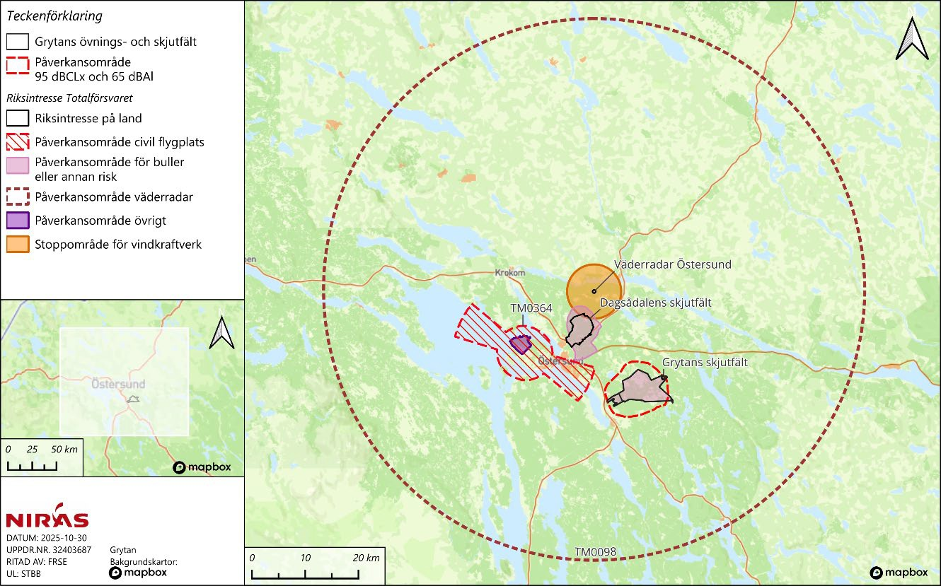
Figur 4.1. Riksintresse totalförsvaret omkring Grytans övnings- och skjutfält. Källa: Försvarsmakten, WSP 2025, Mapbox.


Riksintresse kommunikation
I närheten av Grytans övnings- och skjutfält finns riksintressen utpekade av Trafikverket (3 kap. 8 § MB). Riksintresset vägnät överlappar de västligaste delarna av Grytans övnings- och skjutfält, där det eventuellt finns planer för en förbifart vid väg E14/E45 öster om Brunflo och åtgärder längs väg E14 genom Brunflo (Figur 4.2). Befintligt vägnät i närheten är väg E45 som är belägen utanför övnings- och skjutfältet. Väster om övnings- och skjutfältet ligger järnvägen Mittbanan. På Frösön ligger Åre Östersunds flygplats (Trafikverket, 2025).

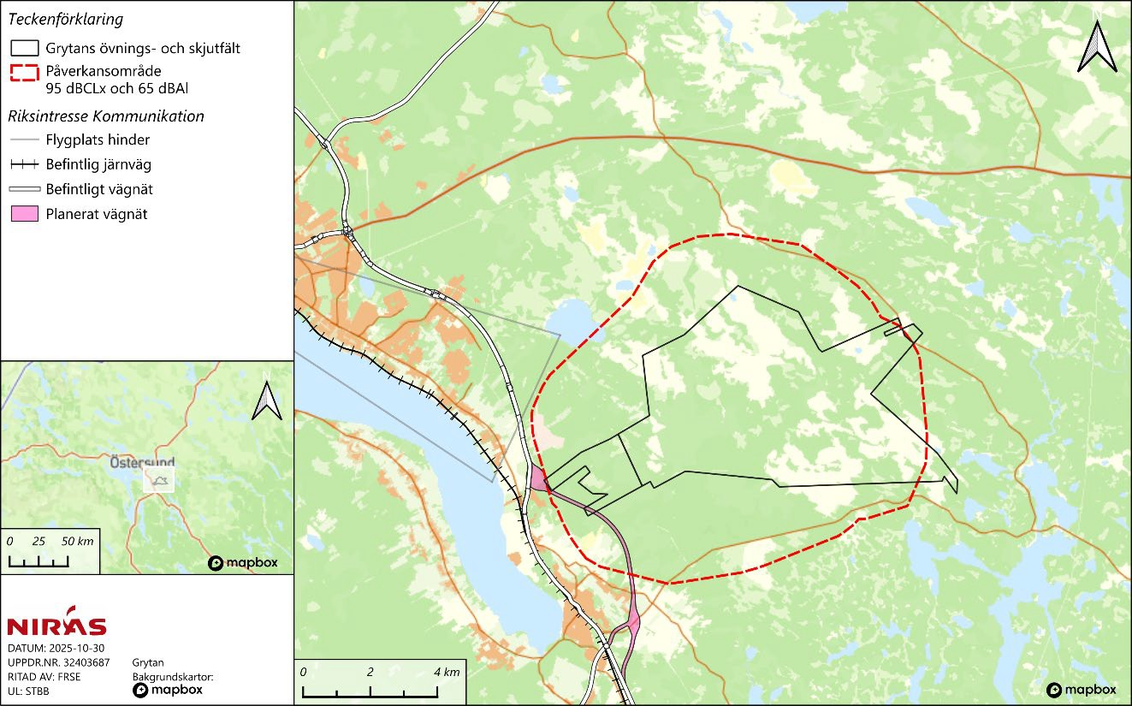
Figur 4.2. Riksintresse kommunikation inom och omkring Grytans övnings- och skjutfält. Källa: Trafikverket 2025.


Riksintresse rennäring
Områden som är av riksintresse för rennäringen ska skyddas mot åtgärder som avses i första stycket (3 kap. 5 § MB) vilket medför att mark- och vattenområden som har betydelse för rennäringen så långt som möjligt skyddas mot åtgärder som påtagligt kan försvåra näringarnas bedrivande. Grytans övnings- och skjutfält samt dess påverkansområde buller överlappar delvis med eller ligger i närheten av riksintresse för rennäring kopplat till samebyarna Jijnjevaerie, Jovnevaerie, Ohredahke och Raedtievaerie (Sametinget, 2025) (Länsstyrelsen Jämtlands län, 2025). Riksintressena är fastställda genom beslut av Sametinget (3 kap. 5 § MB).

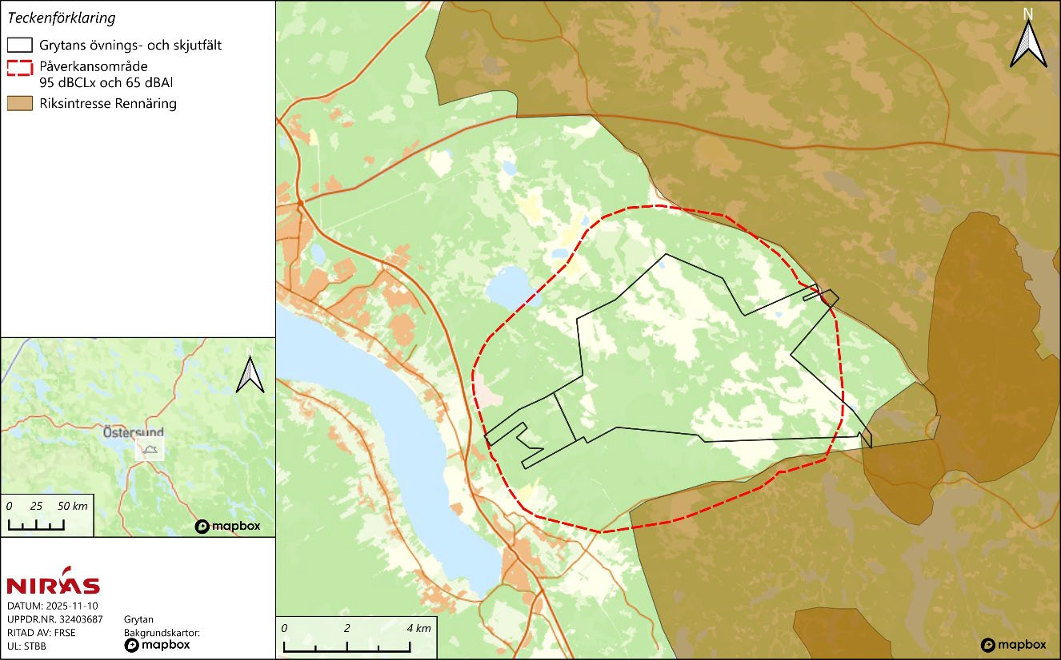
Figur 4.3. Riksintresse rennäring inom och omkring Grytans övnings- och skjutfält. Källa: Länsstyrelsen, WSP 2025, Mapbox.


Riksintresse kulturmiljövård
Sydväst om Grytans övnings- och skjutfält och inom påverkansområde buller, ligger riksintresset för kulturmiljövård (3 kap. 6 § MB) Storsjöbygden (Z 25) (Figur 4.5). Riksintresset sträcker sig delvis in i Grytans sydvästra område och överlappar med påverkansområdet för buller.
Riksintresseområdet sträcker sig runt Storsjön och över fyra kommuner och utgör länets till ytan största riksintresse (1 470 km²). Storsjöbygden har varit bebodd och brukad sedan förhistorisk tid. Området består av flera mindre lokalbygder och sockencentra med kyrkor samt ursprungliga gårds- och bylägen. Miljön präglas av ett öppet jordbrukslandskap med radbyar och äldre gårdar, särskilt från 1800-talet, som ofta ligger på höjder med vid utsikt (Riksantikvarieämbetet, 2024).

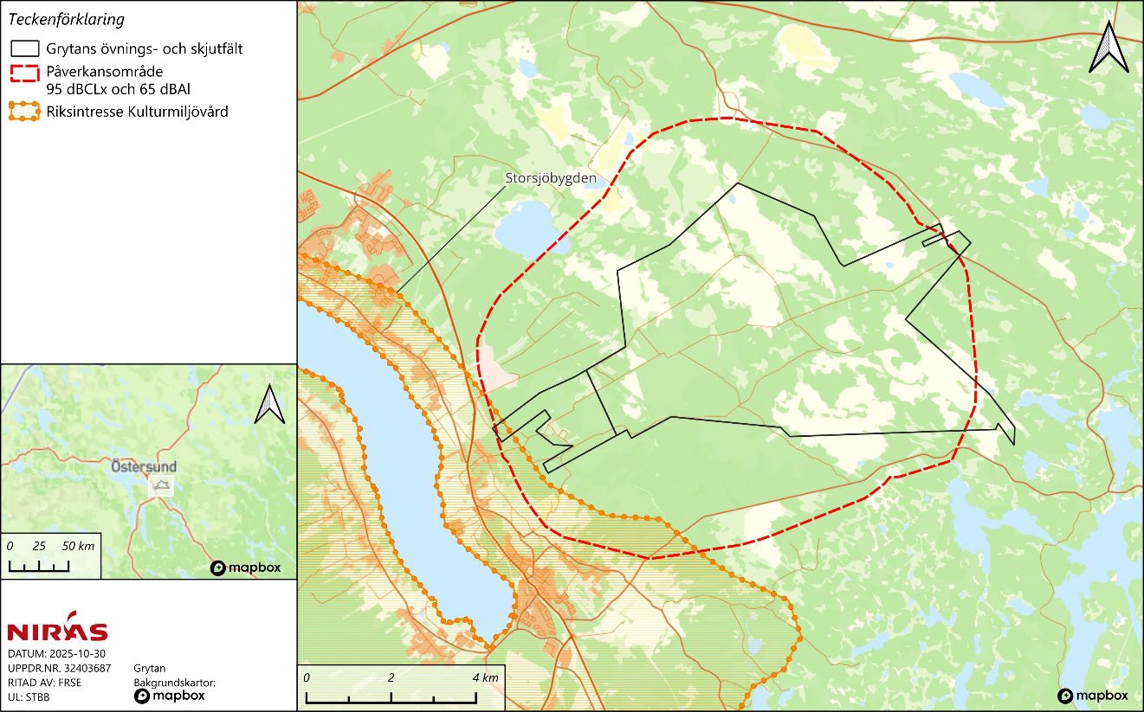
Figur 4.4. Riksintresse kulturmiljövård enligt 3 kap. 6 § MB som överlappar med Grytans övnings- och skjutfält. Källa: Riksantikvarieämbetet, WSP 2025, Mapbox.


Riksintresse friluftsliv
Storsjöbygden är ett riksintresse för friluftsliv enligt 3 kap. 6 § MB som till stora delar överlappar med riksintresset för kulturmiljö (3 kap. 6 § MB), se (Figur 4.6). Miljön kännetecknas av landskap och odlingsbygder med vida utsikter över sjö och fjällvärld. Riksintresset omfattar både upplevelsevärden och aktiviteter (Bergs kommun, 2025).
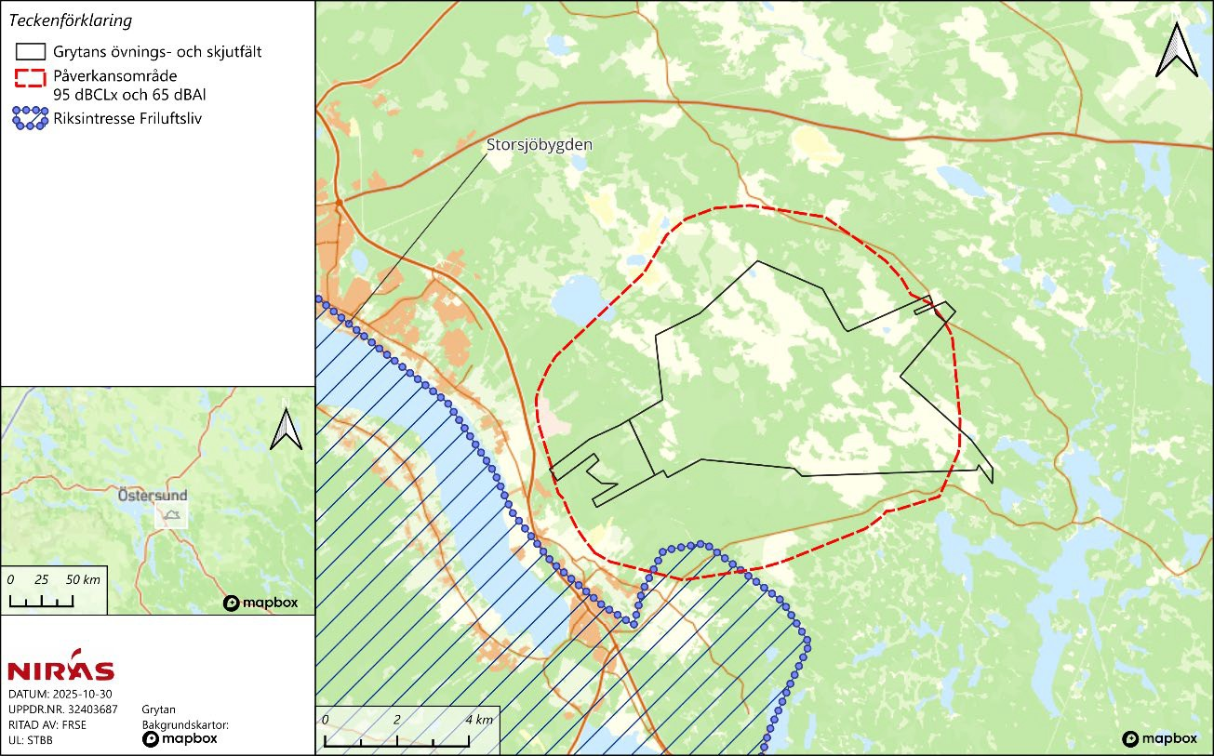
Figur 4.5. Riksintresse friluftsliv och Grytans övnings- och skjutfält. Källa: Länsstyrelsen, WSP 2025, Mapbox.


Riksintresse naturvård
Inom Grytans övnings- och skjutfält finns två områden av riksintresse för naturvård (3 kap. 6 § MB), vilka är benämnda Bossmyrflon (NRO23135) och Myr ONO Grytans läger (NRO23126) (Figur 4.7). Bossmyrflon är en medelstor myr bestående av flera myrtyper, där de stora strängflarkkärren är särskilt viktiga. Myr ONO Grytans läger är en mindre myr som utgör ett typexemplar av ett jämtländskt kalkkärr med höga botaniska naturvärden, där flertalet kalkgynnade arter återfinns (Länsstyrelsen Västernorrland, 2025).
Utanför Grytans övnings- och skjutfält överlappar påverkansområde buller inte med några områden av riksintresse för naturvård. Det närmaste området för riksintresse naturvård utanför påverkansområdet är Södergård (NRO23127) som ligger cirka 1 km sydväst om verksamhetsområdet.
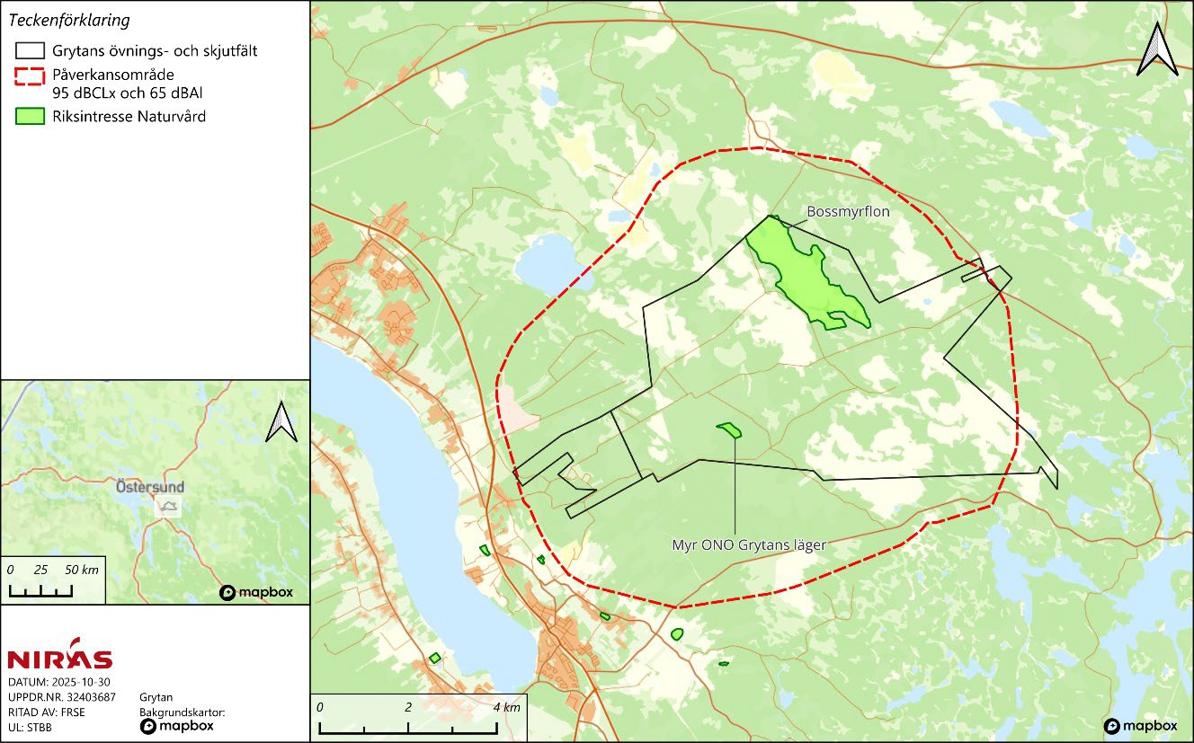
Figur 4.6. Riksintresse naturvård enligt 3 kap. 6 § MB tillsammans med Grytans övnings- och skjutfält. Källa: Länsstyrelsen, WSP 2025, Mapbox.


Riksintresse energiproduktion
Energimyndigheten har fått i uppdrag att ta fram områden på land och till havs med särskilt goda vindförutsättningar ur ett nationellt perspektiv. Dessa områden har sedan pekats ut som riksintressen för vindbruk eftersom de behövs för viktiga eller nödvändiga funktioner i samhället eller för en landsdels behov av viss energiproduktion (Energimyndigheten, 2013). Till följd av detta överlappar Grytans övnings- och skjutfält med ett riksintresse för energiproduktion (3 kap. 8 § MB) med benämningen Väderradar Östersund (Länsstyrelsen Västernorrland, 2025) (SGU, 2025), (Figur 4.8). När riksintresset för energiproduktion utpekades hade verksamheten på Grytans övnings- och skjutfält avvecklats och utsikterna för ett återupptagande av verksamheten såg annorlunda ut än vad de gör idag.

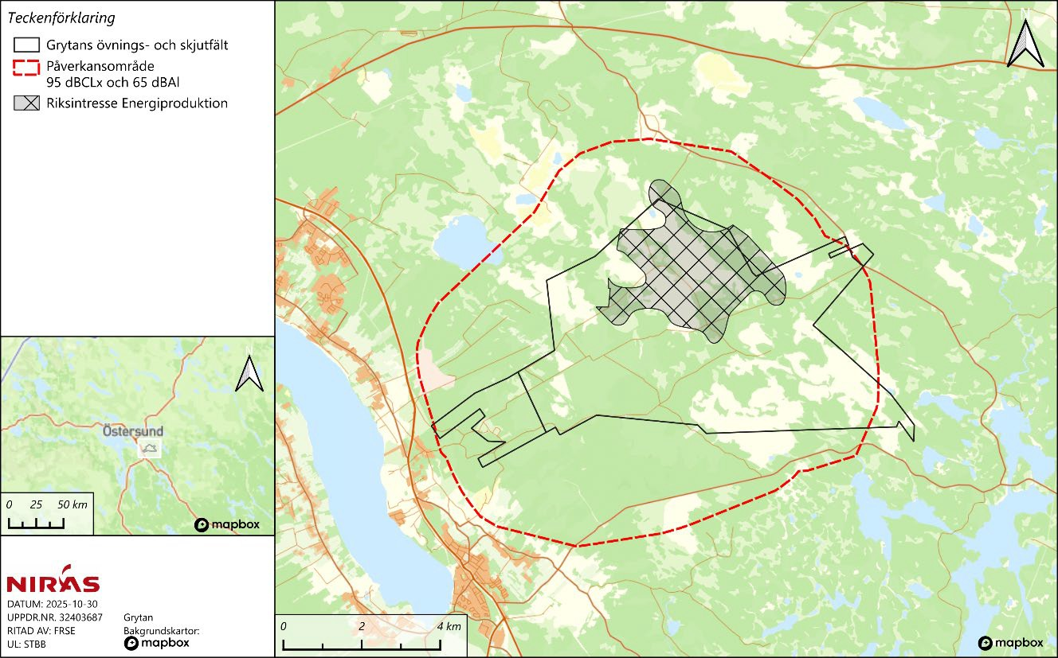
Figur 4.7. Riksintresse energiproduktion enligt 3 kap. 8 § MB tillsammans med Grytans övnings- och skjutfält. Källa: Vindbrukskollen, WSP 2025, Mapbox.


Riksintresse för värdefulla ämnen eller material
Sveriges geologiska undersökning (SGU) har pekat ut kalkstensfyndigheten Brunflo som ett riksintresse enligt 3 kap. 7 § MB. Kalkstensfyndigheten ligger sydväst om Grytans övnings- och skjutfält och överlappar skjutfältets västra del (Figur 4.9). Kalksten har brutits i Brunfloområdet under lång tid och materialet har använts som byggnadssten i omkring 1 000 år. Bergmaterialet och byggnadsstenen från kalkstensfyndigheten har en stor betydelse för samhället (SGU, 2025).

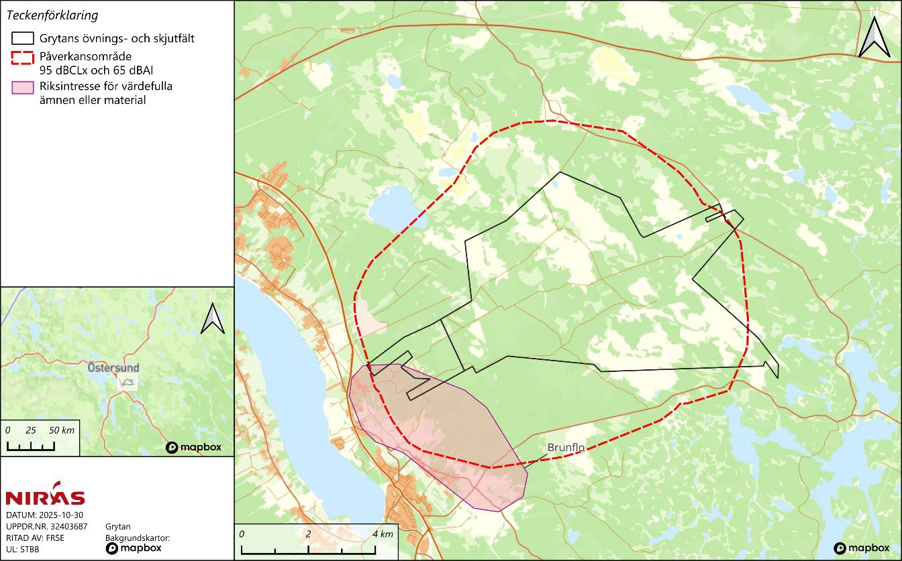
Figur 4.8. Riksintresse värdefulla ämnen eller material enligt 3 kap. 7 § MB tillsammans med Grytans övnings- och skjutfält samt dess påverkansområde buller. Källa: SGU, WSP 2025, Mapbox.


Riksintresse skyddade vattendrag
Stora delar av Grytans övnings- och skjutfält överlappar med ett område av riksintresse för skyddade vattendrag (4 kap. 6 § MB) vid namn Gimån uppströms Holmsjön (SE0720294) (Figur 4.10). Gimån, vars areal är cirka 24 800 ha, ligger söder om Grytans övnings- och skjutfält och är dessutom ett Natura 2000-område enligt art- och habitatdirektivet (SAC) (SGU, 2025).
Riksintresset är utbrett och inkluderar åns avrinningsområden.

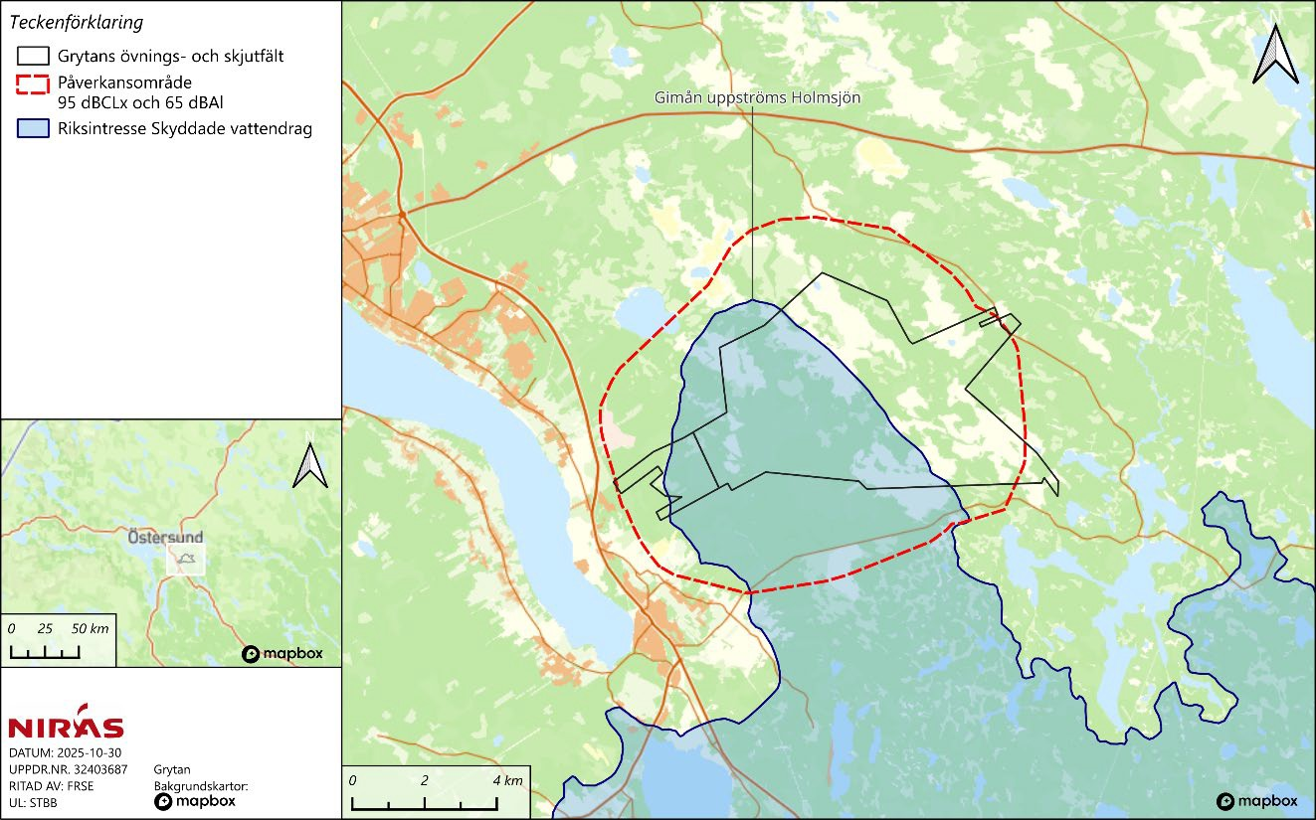
Figur 4.9. Riksintresse skyddade vattendrag enligt 4 kap. 6 § MB tillsammans med Grytans övnings- och skjutfält. Källa: Länsstyrelsen, WSP 2025, Mapbox.

 Natura 2000
Natura 2000 är ett nätverk av värdefulla naturområden med arter eller naturtyper som i ett europeiskt perspektiv betraktas som särskilt skyddsvärda. Grunden till nätverket ligger i två av EU:s direktiv; Fågeldirektivet (2009/147/EG) och Art- och habitatdirektivet (92/43/EEG).
Natura 2000-områden ska bidra till bevarandet av den biologiska mångfalden på EU-nivå. Deras främsta syfte är att bibehålla eller återskapa ett gynnsamt tillstånd för de arter och naturtyper som utgör grund för utpekandet av respektive område. Natura 2000-områden utgör både skyddade områden enligt 7 kap. MB och riksintressen enligt 4 kap. MB.
Inom Grytans verksamhetsområde och påverkansområde buller saknas Natura 2000-områden. Utanför påverkansområdet förekommer ett antal Natura-2000 områden, varav Södergård Brunflo (SE0720353) och Ol-Nilsbodarna Brynje (SE0720314) har kortast avstånd till Grytans övnings- och skjutfält.
Södergård Brunflo (SE0720353) utgör ett Natura 2000-område som ligger cirka 1 km sydväst om verksamhetsområdet. I bevarandeplanen beskrivs området som öppen och sluttande jordbruksmark mellan sjö och högre områden. Området utgörs av öppen hagmark omgiven av åkermark och barrskog, vars berggrund består av kalksten och lerig morän. I den norra delen finns en upphöjd del med ett gammalt stenbrott samt en höjd med en gravkulle bevuxen med artfattig friskängsvegetation av rödventyp. Inom området ingår naturtyperna kalkgräsmarker och höglänta slåtterängar (Länssstyrelsen Jämtlands län, 2018).
Ol-Nilsbodarna Brynje (SE0720314) är beläget cirka 1,4 km norr om verksamhetsområdet, väster om Ol-Nilsbodarna. I bevarandeplanen beskrivs området som näringsrik granskog/kalkbarrskog med inslag av taiga och förekomst av många rödlistade arter, bl.a. orkidé- arten norna. Området är ett populärt utflyktsmål, särskilt under nornornas blomningstid (Länsstyrelsen Jämtlands län, 2018).

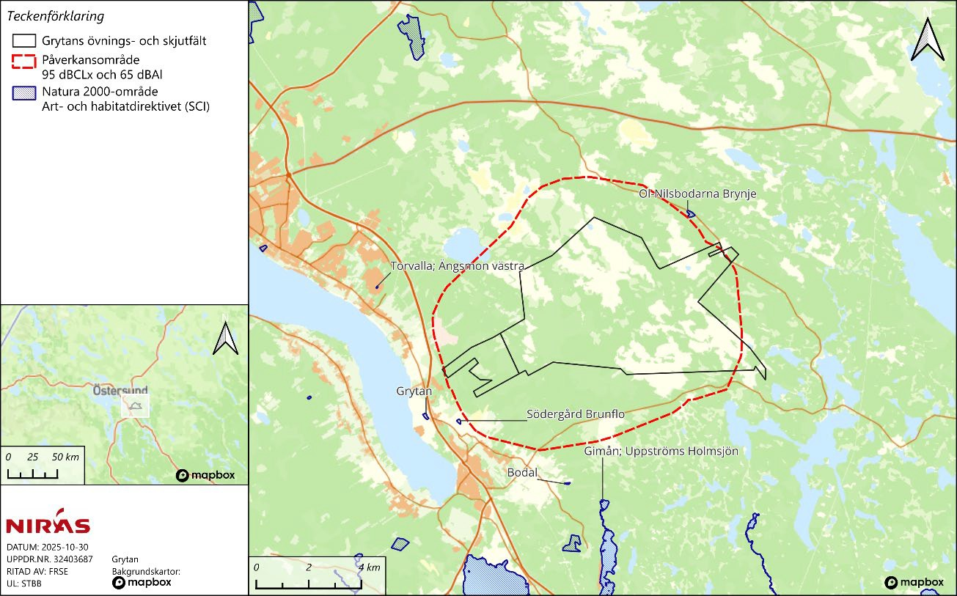

Figur 4.10. Natura 2000-områden omkring Grytans övnings- och skjutfält, samt påverkansområde buller. Källa: Naturvårdsverket, WSP 2025, Mapbox.

Övriga skyddade områden


Strandskydd
Strandskyddet syftar till att säkra allemansrätten vid vattendrag, sjöar och havet och samtidigt bevara biologiskt värdefulla land- och vattenområden. Det generella strandskyddet sträcker sig 100 m från strandlinjen både upp på land och ut i vattnet. Inom strandskyddat område finns särskilda regler avseende byggnation och användning, bland annat förbjudet att uppföra nya byggnader, ändra byggnader eller deras användning och vidta åtgärder som förändrar livsvillkoren för djur- eller växtarter. I vissa fall kan dispens från strandskyddet alternativt upphävande av strandskyddet medges i det fall det föreligger särskilda skäl.

Viltvårdsområde
Viltvårdsområden är områden där ett antal fastigheter har gått samman för att gynna viltvården över ett större område. Medlemmarna i viltvårdsområdet tillåts då att jaga på varandras mark.
I direkt anslutning intill Grytan finns två viltvårdsområden, Optands VVO (06-01-042-V) och Brunflo västra VVO (06-01-041-V). Dessa områden omfattar 1 157 respektive 1 314 ha mark (Länsstyrelserna, 2025). Utanför påverkansområde buller återfinns ett område vid namn Torvalla VVO (06-01-044-V), som ligger cirka 3 km norr om övnings- och skjutfältet (Figur 4.12).

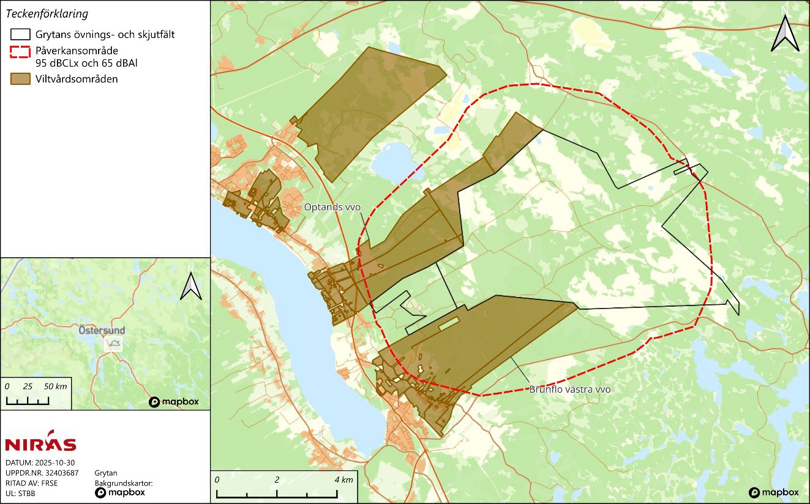
Figur 4.11. Viltvårdsområden omkring Grytans övnings- och skjutfält, tillsammans med påverkansområde buller. Källa: Länsstyrelsen, WSP 2025, Mapbox.

Markförhållanden


Geologi
Området består till hälften av myrmark och till hälften av skogsmark. Områdets topografi i kombination med förekommande naturtyper medför att risken för skred inom området är liten. Berggrunden utgörs av basiska bergarter (kalk och liknande) och alunskiffer. En rad skifferbrott finns sydväst om övnings- och skjutfält. Dominerande jordarter är torv och moränlera eller lerig morän. Ställvis förekommer berg och morän (SGU, 2025) (Figur 4.13).

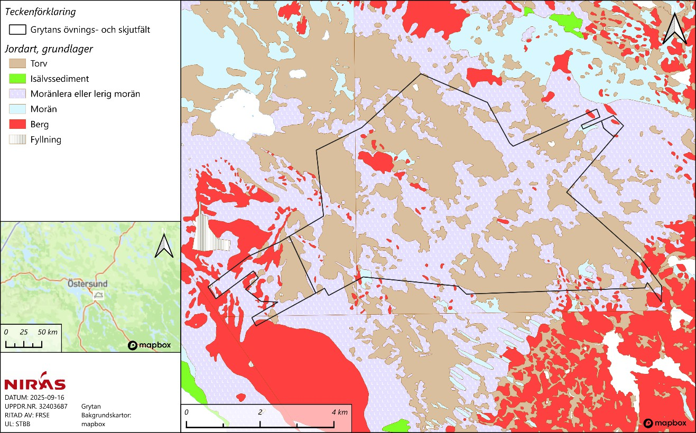
Figur 4.12. Jordarter inom Grytans övnings- och skjutfält (SGU, 2025).
Genomsläppligheten är till största del låg, i några mindre områden medelhög och i två betydligt mindre delområden är genomsläppligheten hög, (SGU, 2025) (Figur 4.14).
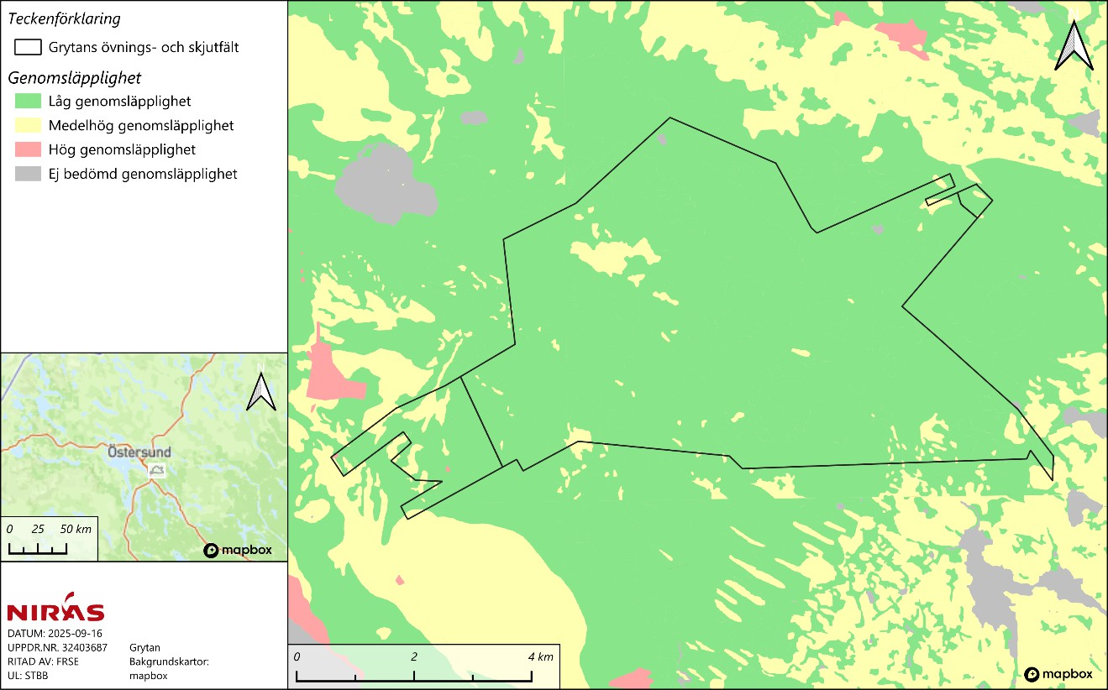
Figur 4.13. Genomsläppligheten inom Grytans övnings- och skjutfält (SGU, 2025).


Förorenade områden
I samband med avvecklingen av den tillståndsgivna verksamheten på Grytans skjutfält gjordes en genomgång av de förorenade områden som kan finnas inom området. Detta till följd av den

verksamhet som bedrivits samt av de byggnader och anläggningar vilka bedömts behöva åtgärdas eller avlägsnas inför återlämnande av området till markägaren.
På Grytans skjutfält finns förorenade områden i länsstyrelsernas nationella databas för potentiellt och konstaterade förorenade områden, EBH-stödet. Dessa är kända av Försvarsmakten och ingår i den nationella plan för åtgärder som försvarsmakten har tagit fram och tillsynsmyndigheten, FIHM har godkänt. Under pågående verksamhet, tillståndspliktig och inte tillståndspliktig, har de förorenade områdena hanterats i egenkontrollprogram och skjutfältsinstruktioner.
Inom Grytans skjutfält finns ett stort antal platser där tankning av fordon har skett. Det rör sig om cirka 40 platser där tankning skett från antingen bil eller dunk. Samtliga av dessa platser besöktes under år 2005 då man letade efter synligt spill samt gjorde undersökningar med spade. Vid åtta platser genomfördes provtagning med borrbandvagn men inga indikationer på föroreningar noterades i fält. Inga av de genomförda laboratorieanalyserna visade heller på föroreningar.
Rapportens bedömning var således att inget behov av ytterligare åtgärder behövdes. Inga undersökta platser låg heller riskfyllt till med avseende på vattendrag eller grundvattenuttag (Carl Bro AB, 2006). Riskklassen bedömdes till 4, liten risk och en MIFO-blankett upprättades med IDnr F2380-0864.


Oexploderad ammunition (OXA)
Blindgångare är enligt militär definition oexploderad ammunition (så kallad OXA) och kan uppkomma vid skjutning och sprängning med skarp ammunition. OXA hanteras enligt Försvarsmaktens säkerhetsinstruktioner och oskadliggörs av särskilt utbildad personal. Hantering av OXA sker kontinuerligt. Anställd personal inrapporterar eventuell OXA till säkerhetspersonal vid övnings- och skjutfältet, så att sökning och oskadliggörande kan ske på plats.
Särskilda rutiner finns för ytletning och hantering av OXA. Besökare på skjutfältet upplyses om risk för OXA genom skyltning vid infarterna till skjutfältet. Behov finns också att destruera klickad/skadad ammunition. Då det finns en stor mängd OXA kvar i marken så är området ett permanent skyddsobjekt med tillträdesförbud för allmänheten. Detta för att skydda tredje part från skador.
Hela skjutfältet har tidigare varit ett målområde och bedömningen är att mängden OXA sannolikt är stor inom fältet. I och med den bedömda omfattningen av OXA på Grytans skjutfält så råder ett permanent tillträdesförbud på området för att skydda tredje part från riskerna med OXA.

Vattenmiljö


Allmänt
Grytans skjutfält ligger inom huvudavrinningsområdena för Ljungan samt Indalsälven.
Flera vattendrag börjar sin färd i olika riktningar från myrkomplexen (Bossmyrflon, Rödflon, Tjärnmyren m.fl.) i fältets mitt. Merparten av skjutfältets avrinning sker via de större vattendragen Hållborgsån och Bugransbäcken söderut medan skjutfältets resterande delar, främst i norr, avrinner via mindre bäckar.


Vattenförvaltning

      - Allmänt om vattenförvaltning och miljökvalitetsnormer för vattenförekomster
Inom arbetet med genomförandet av EU:s ramdirektiv för vatten (Vattendirektivet) har så kallade vattenförekomster avgränsats. Vattenförekomster utgörs av sjöar och delsträckor av vattendrag samt grundvattenförekomster och kustvattenområden. Vattenförekomsternas ekologiska och kemiska status klassas på en femgradig skala (dålig, otillfredsställande, måttlig, god, och hög status) och målet, den så kallade miljökvalitetsnormen, är vanligtvis att vattenförekomsterna ska uppnå god ekologisk och god kemisk status. Många vattenförekomster uppnår inte god status idag. Kemisk status klassas på en skala med två steg, uppnår ej god status och god status. Det är tillståndet för olika biologiska och kemiska kvalitetsfaktorer som till exempel fisk, bottenlevande djur, näringsämnen och metaller som ingår i statusklassningen. Statusen för de olika kvalitets- faktorerna vägs sedan samman till en övergripande statusklassning. Enligt det så kallade försämringsförbudet, som är en viktig del i vattenförvaltningen, får statusen i vattenförekomsterna inte försämras till en lägre statusklass, till exempel från god till måttlig status. Vidare får möjligheterna att uppnå miljökvalitetsnormerna inte heller äventyras av utsläpp till vatten från en verksamhet. Bedömningen av äventyrande görs i förhållande till den status som ska uppnås. Att äventyra innebär att man medvetet tar en så stor risk att den inte kan betraktas som acceptabel när det gäller möjligheterna att uppnå miljökvalitetsnormerna eller att man tillåter att möjligheterna att uppnå miljökvalitetsnormerna lämnas åt slumpen.
Eftersom statusen inte är god i många vattenförekomster tar vattenmyndigheterna fram åtgärdsprogram, riktade till kommuner och myndigheter, med åtgärder som ska genomföras för att målen (miljökvalitetsnormerna) ska uppnås. De åtgärder som är riktade mot Försvarsmakten är ställda till FIHM och handlar om att FIHM i sin myndighetsutövning ska verka för att miljökvalitetsnormerna kan följas. Det kan till exempel handla om att miljötillsynen ska prioritera verksamheter som kan medföra att miljökvalitets-normer inte uppnås, tillsyn av förorenade områden, samt tillsyn av vattenverksamhet och skogsbruk som kan påverka statusen i vattenförekomsterna negativt.
      - Berörda ytvattenförekomster
Inom skjutfältets verksamhetsområde finns två vattenförekomster i form av vattendrag. Aktuella vattenförekomsters statusklassificering ses i Figur 4.15 och Tabell 4.5. Inom området rinner även tre vattendrag, vilka är klassade som övriga vatten (Länsstyrelsen, 2025).
I verksamhetsområdets östra del rinner Kälamyrbäcken in på Grytans skjutfält. Utanför verksamhetsområdet klassas bäcken som en vattenförekomst men strax innan den når skjutfältet klassas den om till övrigt vatten (WA75223749) och saknar miljökvalitetsnormer. Från norr till söder rinner Hällborgsån genom verksamhetsområdets västra del vilken klassas både som en

vattenförekomst och som ett övrigt vatten inom verksamhetsområdet. Genom verksamhetsområdets östra del rinner även Bugransbäcken som klassas som en vattenförekomst men som även delvis består av en del som klassas som övrigt vatten, Singån.
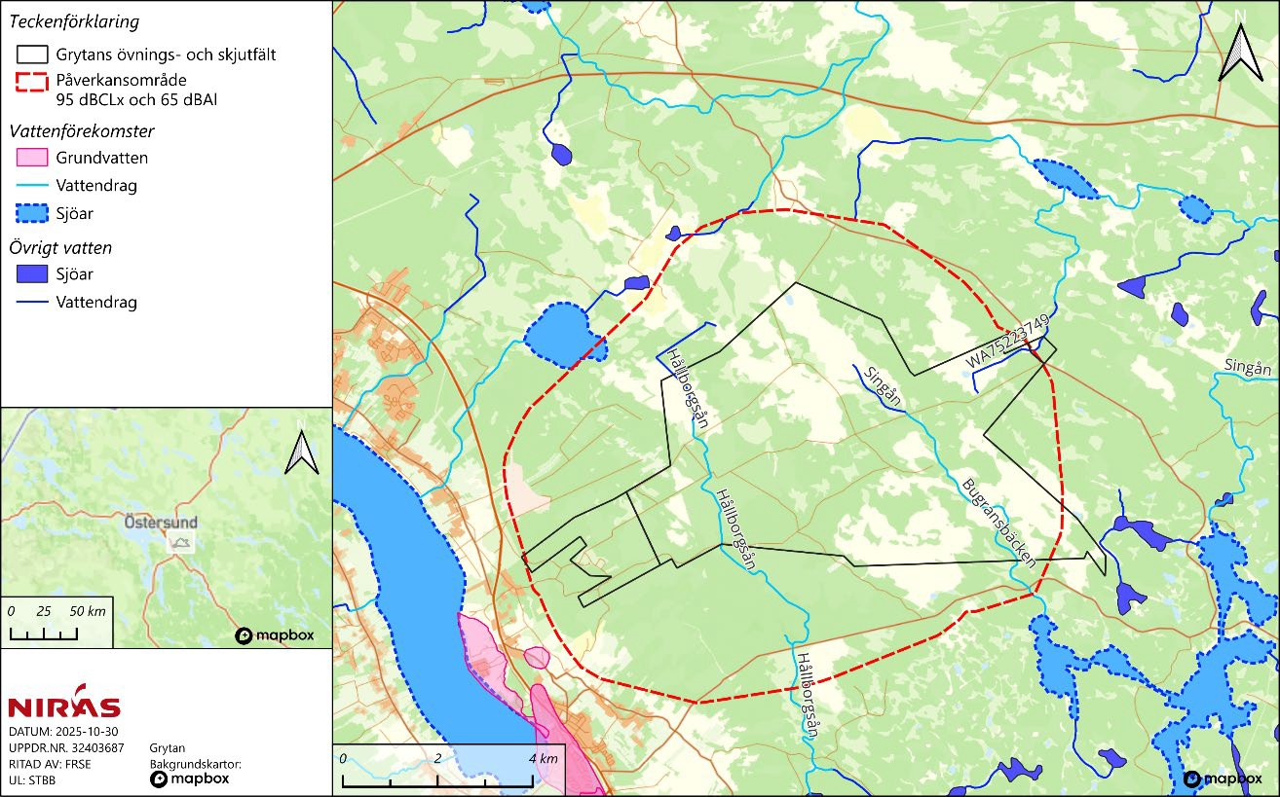
Figur 4.14. Vattenförekomster och Övrigt vatten inom och omkring Grytans övnings- och skjutfält. Källa: VISS, SGU, WSP 2025, Mapbox.
Den del av Hällborgsån som klassas som en vattenförekomst uppnår Måttlig ekologisk status. Att vattenförekomsten inte uppnår God ekologisk status beror på en eller flera typer av hydromorfologisk påverkan vilka påverkar kvalitetsfaktorn fisk. Även konnektivitet för vattendraget är otillfredsställande på grund av dammar, barriärer och slussar. Bugransbäcken uppnår däremot Hög ekologisk status.
Beträffande kemisk status har samtliga berörda ytvattenförekomster klassificerats som Uppnår ej god kemisk status, Tabell 4.3 , då halterna av kvicksilver (Hg) och bromerade difenyletrar (PBDE) antas överskrida gällande gränsvärden i alla svenska vatten samt dioxiner överskrids i hela Norrbotten. Mindre stränga krav finns för dessa ämnen.

Tabell 4.3. Vattenförekomster och övrigt vatten runt omkring skjutfältet inklusive aktuell statusklassning och miljökvalitetsnorm. Den senaste bedömningen i VISS är ett arbetsmaterial som ännu inte är beslutad (Länsstyrelsen, 2025).* På grund av överskridande halter av Hg, PBDE som överskrids i alla svenska vatten samt dioxiner som överskrids i hela Norrbotten. Mindre stränga krav finns för dessa ämnen.

Vatten- förekomst/ övrigt vatten | Typ | ID | Ekologisk status | Kemisk status | Kvalitets- krav | Om statusklassningen/ Övrigt
Hållborgsån | Vatten- | SE70084 | Måttlig | Uppnår | God | Vattenförekomsten
 | drag | -145387 |  | ej god* | ekologisk | uppnår inte god
 |  |  |  |  | status 2027 | ekologisk status på
 |  |  |  |  | och god | grund av en eller flera
 |  |  |  |  | kemisk | typer av
 |  |  |  |  | ytvatten- | hydromorfologisk
 |  |  |  |  | status | påverkan vilka
 |  |  |  |  |  | påverkar
 |  |  |  |  |  | kvalitetsfaktorn fisk.
 |  |  |  |  |  | Även konnektivitet för
 |  |  |  |  |  | vattendraget är
 |  |  |  |  |  | otillfredsställande
 |  |  |  |  |  | p.g.a. dammar,
 |  |  |  |  |  | barriärer och slussar.
Bugrans- | Vatten- | SE70017 | Hög | Uppnår | Hög
bäcken | drag | 2-145969 |  | ej god* | ekologisk
 |  |  |  |  | status och
 |  |  |  |  | god
 |  |  |  |  | kemisk
 |  |  |  |  | ytvattensta
 |  |  |  |  | tus
Hållborgsån | Vatten- | NW7004 | - | - | - | Klassat som övrigt
 | drag | 48- |  |  |  | vatten varför ingen
 |  | 145295 |  |  |  | klassning genomförts
WA75223749 | Vatten- | NW7004 | - | - | - | Klassat som övrigt
 | drag | 98- |  |  |  | vatten varför ingen
 |  | 146008 |  |  |  | klassning genomförts
Singån | Vatten- | NW7004 | - | - | - | Klassat som övrigt
 | drag | 13- |  |  |  | vatten varför ingen
 |  | 145710 |  |  |  | klassning genomförts

      - Berörda grundvattenförekomster
I Brunflo, sydväst om Grytans verksamhetsområde, finns flera grundvattenförekomster, se Figur
4.15. Inom verksamhetsområdet förekommer inga utpekade grundvattenförekomster med fastställda miljökvalitetsnormer.

Naturmiljö
Grytans övnings- och skjutfält utgörs, förutom av de verksamhetsytor som tagits i anspråk för byggnation av stridsutbildningsytor i form av byggnader och infrastruktur, huvudsakligen av naturmark. Det finns även naturmark inom omgivande påverkansområde buller. Försvarsmaktens övningsverksamhet har bedrivits under en lång tid på området (tidsperioden 1896-2012). Ett kortare uppehåll från tillståndspliktig verksamhet har förekommit (2012-2025) inom området.
Den militära verksamheten har historiskt begränsat skogsbruket vilket har i sin tur har medfört att en äldre skog bevarats med förekomst av äldre död ved vilket bidrar till den biologiska mångfalden. Den militära verksamheten med återkommande störning som bedrivits under lång tid på fältet har bidragit till att skapa en naturmiljö med de naturvärden som finns idag.

Skjutfältet består av 50 % produktiv skogsmark och 45 % myrmark. Skogsmarken har i närtid präglats av produktionsskogsbruket. Åldersfördelningen på skogen är något ojämn och en förskjutning mot äldre skog finns. Myrmarken präglas av stora sammanhängande områden med förekomst av äldre tall, både levande och döda.
Nedan beskrivs kortfattat såväl tidigare dokumenterade naturvärden och naturvärden som påträffats vid genomförda naturvärdesinventeringar inom verksamhetsområdet.

 Tidigare dokumenterade naturvärden
Inom Grytans övnings- och skjutfält finns ett flertal dokumenterade naturvärden enligt befintligt naturvårdsunderlag såsom Länsstyrelsens planeringsunderlag (webbGIS) och Geodatakatalog, Artportalen, Skogsstyrelsens underlag om bland annat nyckelbiotoper och naturvärden, samt kommunernas översiktsplaner och annat relevant regionalt och kommunalt underlag.
Skogsstyrelsen har pekat ut naturvärden i form av nyckelbiotoper, naturvärden, skogliga biotopskydd och sumpskogar (Skogsstyrelsen, 2025-11-10). Grytans övnings- och skjutfält består till stor del av sumpskog som har en relativt jämn utbredning inom verksamhetsområdet och är även vanligt förekommande inom påverkansområde buller, särskilt norr om verksamhetsområdet (Figur 4.16). Nyckelbiotoper och naturvärden förekommer i mindre utsträckning men återfinns både inom verksamhetsområdet och påverkansområde buller. Inga skogliga biotopskydd förekommer inom verksamhetsområdet men ett skogligt biotopskyddsområde återfinns inom påverkansområde buller och ytterligare ett antal biotopskyddsområden ligger belägna strax utanför påverkansområde buller, norr om Grytans verksamhetsområde. Områden med naturvårdsavtal förekommer ej inom Grytans verksamhetsområde eller påverkansområde buller, dessa återfinns utanför påverkansområdet som närmast cirka 400 meter från verksamhetsgränsen. De enskilda objekten kommer att beskrivas ytterligare i kommande MKB.
En regional handlingsplan för grön infrastruktur i Jämtlands län är under framtagande (Länsstyrelsen Jämtlands län, 2025) och resultaten har ännu inte publicerats. Handlingsplanen är tänkt att, utifrån analyser av bland annat ovan nämnda dokumenterade naturvärden och skyddade naturområden, peka ut så kallade värdekärnor, värdetrakter och värdenätverk för såväl skogsmiljöer, gräsmarker och våtmarker. Handlingsplanens syfte är att visa hur olika naturområden, och dessas värdefullaste delar, hänger samman med varandra och kan fungera som ett nätverk med spridningsmöjligheter mellan olika områden. Däremot har Länsstyrelsen publicerat ett planeringsunderlag 2017-2018, där så kallade värdetrakter för området presenteras. Värdetrakter är större områden i landskapet som innehar högre ekologiska värden än det omgivande landskapet. Övnings- och skjutfältet samt dess påverkansområde buller ingår i en värdetrakt för gräsmark. Dessa värdetrakter av naturmiljöer kommer att beskrivas i kommande MKB.

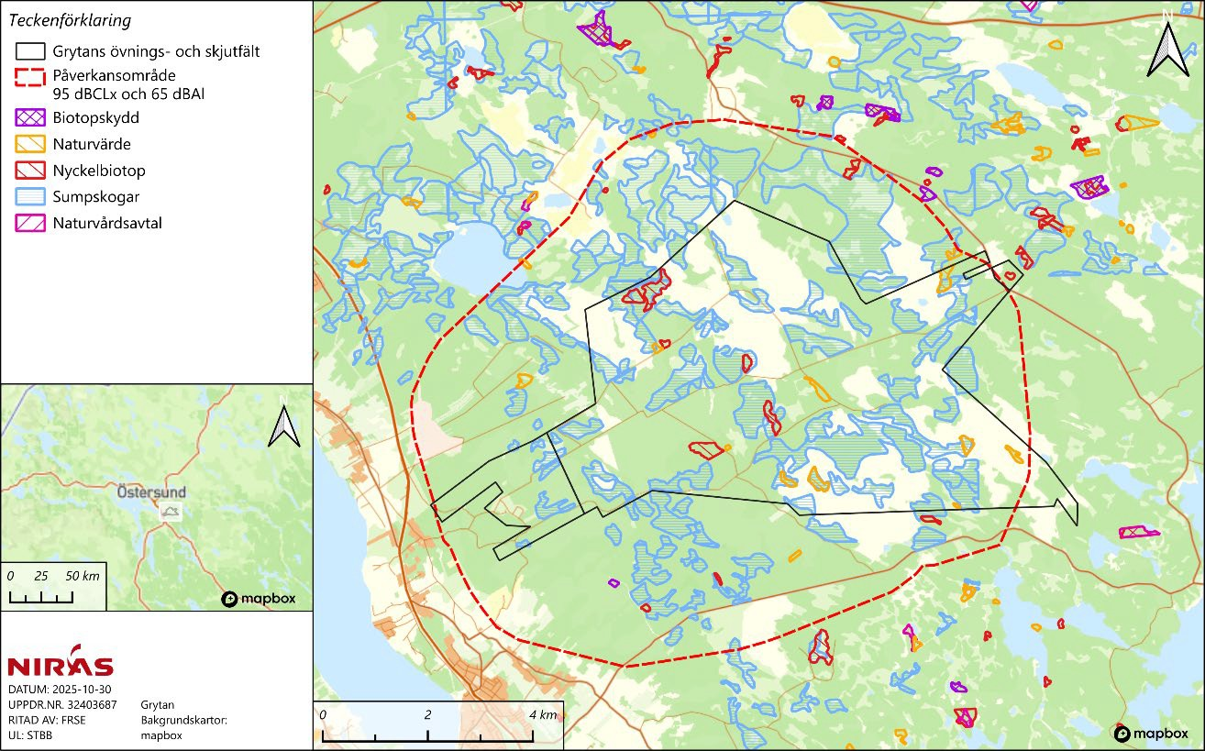
Figur 4.15. Naturvärden, biotopskydd, nyckelbiotoper, sumpskogar och naturvårdsavtal utpekade av Skogsstyrelsen inom och omkring Grytans övnings- och skjutfält (Skogsstyrelsen, 2025-11-10).

 Naturvärdesinventeringar
Inom ramen för den nationella våtmarksinventeringen har man inventerat Sveriges våtmarkstillgångar nedanför fjällkedjan med syftet att skapa en kunskapsbank över landets våtmarker. Dessa inventeringar visar på att flertalet av våtmarkerna inom Grytans övnings- och skjutfält hyser ett högt eller mycket högt naturvärde (Figur 4.17).
Inom ramen för aktuell tillståndsprocess har ett arbete med naturvärdesinventeringar (NVI) och fördjupade artinventeringar för fågel påbörjats inom området. Naturvärdesinventeringarna har påbörjats genom fältbesök samt fördjupade inventeringar i verksamhetsområdets centrala delar, parallellt med en förstudie baserad på redan tillgänglig data i mindre centrala områden.
De preliminära resultaten från förstudien visar att stora delar av inventeringsområdet hyser höga naturvärden och totalt 257 naturvärdesbiotoper har avgränsats inom förstudieområdet.
Naturvärdena är framförallt knutna till förekomst av flerskiktad skogsmark, våtmarker, vattendrag och naturvårdsarter. Av dessa 257 naturvärdesbiotoper, inom förstudieområdet, har fem bedömts hysa värden motsvarande naturvärdesklass 1 – mycket högt naturvärde. 19 naturvärdesbiotoper inom förstudieområdet har bedömts hysa värden motsvarande naturvärdesklass 2 – högt naturvärde. 73 naturvärdesbiotoper inom förstudieområdet har bedömts hysa värden motsvarande naturvärdesklass 3 – påtagligt naturvärde. Ytterligare 41 naturvärdesbiotoper har preliminärt bedömts hysa naturvärden motsvarande naturvärdesklass 1–
3. De kvarvarande 119 naturvärdesbiotoperna har preliminärt bedömts hysa naturvärden motsvarande naturvärdesklass 1–4.
Naturvärdesbiotoper med naturvärdesklass 1–3 eller 1–4 är biotoper som är svåra att bedöma till klass utan fältbesök. Mycket av värdena i biotoperna är knutna till kvaliteter i miljön och arter som inte går att se enbart genom studier av ortofoton. Att en stor andel biotoper bedöms till naturvärdesklass 1–3 eller 1–4 kan främst förklaras av det låga antalet tidigare rapporterade arter

inom övnings- och skjutfältet. Vid Grytans läger har även en naturvärdesinventering genomförts under 2025, där två naturvärdesbiotoper med klass 3 samt två med klass 4 avgränsades. Under förarbetet identifierades 160 värdearter inom förstudieområdet utifrån befintliga datakällor. Av de identifierade värdearterna är 51 rödlistade, 75 klassas som signalarter och 118 som typiska arter. Totalt omfattas 66 av de tidigare noterade arterna av lagstadgat skydd, även kallat fridlysning.
Ingen standardiserad fågelinventering har ännu utförts i verksamhetsområdet, men naturvårdsintressanta fåglar har noterats i samband med den naturvärdesinventering som utförts under 2025. Vidare har undersökningar gällande fågel påbörjats, genom en förstudie som utgår ifrån tidigare rapporterade data från flera källor. I förstudien har totalt 39 prioriterade fågelarter rapporterats i det omgivande landskapet och inom verksamhetsområdet baserat på tillgängliga data. Av dessa anses 35 arter ha möjlighet att kunna häcka på verksamhetsområdet och av dessa 35 arter är 22 arter rödlistade, 20 upptagna i fågeldirektivets bilaga 1 och 21 prioriterade i skogsvårdslagstiftningen. Flera naturvärdesintressanta arter, såsom talltita, tretåig hackspett, lavskrika, tofsvipa, duvhök, järpe, orre, pärluggla, spillkråka, tjäder, ljungpipare, lappuggla och olika våtmarksfåglar bedöms i varierande grad nyttja området för häckning. Under naturvärdesinventeringarna noterades även spår av tretåig hackspett i området.
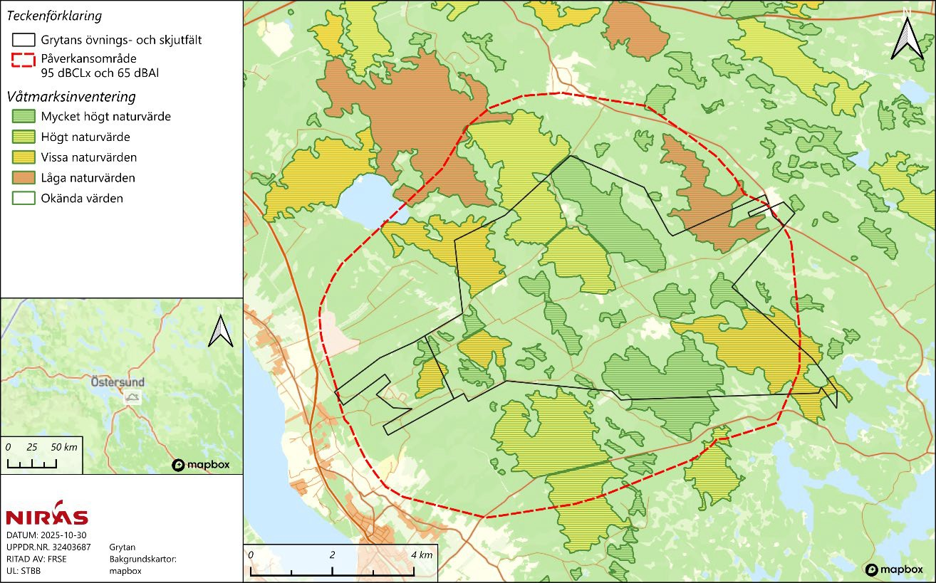
Figur 4.16. Våtmarksinventering inom och omkring Grytans övnings- och skjutfältDen källa som angetts är ogiltig..

 Rödlistade arter
Inom Grytans övnings- och skjutfält och dess påverkansområde buller har det enligt Artportalen rapporterats ett antal rödlistade arter ur flera olika artgrupper Den källa som angetts är ogiltig.. En betydande andel av observationerna utgörs av kärlväxter och fåglar, speciellt tretåig hackspett (NT, nära hotad) som utgör den enskilt största andelen av rapporterade rödlistade arter inom påverkansområde buller. Utöver fåglar och kärlväxter, finns ett mindre antal rapporterade svampar, insekter och däggdjur.

I kommande MKB kommer olika skyddsvärda och hotade arter (så kallade naturvårdsarter) som bedöms vara känsliga för verksamheten att behandlas. Pågående naturvärdes- och artinventeringar kommer utgöra underlag för vilka arter som inkluderas i MKB:n.

Rennäring
Östersund ligger i ett traditionellt renskötselområde med goda vinterbeten på myrar och i skogar och inom kommunen finns flera flyttleder. Dessa flyttleder använder renarna när de rör sig från sommarbetesmarkerna uppe på fjällen ner till vinterbetesmarkerna vid kusten och i skogslandet. På så sätt ingår flyttlederna och betesmarkerna i ett större mönster, oberoende av var kommungränserna har dragits. Rennäringen består av både ett allmänt intresse enligt 3 kap 5 § MB och ett enskilt intresse som medlemmarna i en sameby innehar enligt rennäringslagen (1971:437).
Runtomkring Grytan övnings- och skjutfälts östra del finns fyra områden av riksintresse för rennäringen. Utöver riksintressen, ingår stora delar av Östersund med omnejd i områden för samebyar och dess renbetesmarker. Grytans övnings- och skjutfält samt påverkansområde buller överlappar med renbetesområden för fyra olika samebyar, se avsnitt 4.11.1– 4.11.4 nedan.
Renbetesområden definieras som övrigt område som samebyn begagnar enligt rennäringslagen 8 §.

 Jijnjevaerie
Jijnjevaerie är en fjällsameby i Jämtlands län. Samebyn har sina renbetesfjäll (åretruntmarker) i Krokoms kommun. Renbetesarealen uppgår till 22 507 km². Samebyn har sina vinterbetesmarker i Kramfors, Härnösand, Timrå, Sundsvall, Ånge, Bräcke, Östersund, Ragunda, Sollefteå, Strömsund och Krokoms kommuner. Samebyns högsta renantal uppgår till som högst 4 800 djur i vinterhjorden, vilket har fastställts av Länsstyrelsen i Jämtlands län. Samebyn består av cirka 10 gruppansvariga renskötare.
Grytans verksamhetsområde ingår i Jijnjevaeries förvinter, - vårvinter- och vinterland (Sametinget, 2025).

 Jovnevaerie
Joevnevaerie är en fjällsameby i Jämtlands län. Samebyn har sina renbetesfjäll (åretruntmarker) i Krokoms kommun. Renbetesrealen uppgår till 9 712 km². Samebyn har sina vinterbetesmarker i Sundsvall, Ånge, Bräcke, Östersund, Ragunda, Östersund och Krokoms kommuner. Samebyns högsta renantal uppgår till som högst 4 500 djur i vinterhjorden, vilket har fastställts av Länsstyrelsen i Jämtlands län. Samebyn består av cirka 10 gruppansvariga renskötare.
Grytans verksamhetsområde ingår i Jovnevaeries trivselland. Även renarnas vinter-, vår- och vårvinterland sträcker sig över Grytans verksamhetsområde (Sametinget, 2025).

 Ohredahke
Ohredahke sameby är en fjällsameby i Jämtlands län. Samebyn har sina åretruntmarker i Strömsunds kommun. Renbetesarealen uppgår till 10 229 km². Samebyn har sina vinterbetes- marker i Sundsvall, Härnösand, Timrå, Kramfors, Sollefteå, Ragunda, Strömsund, Bräcke och Östersund kommuner. Samebyns högsta renantal uppgår till som högst 3 500 djur i vinterhjorden vilket har fastställts av Länsstyrelsen i Jämtlands län. Samebyn består av cirka fem gruppansvariga renskötare.

Grytans verksamhetsområde ingår i Ohredahkes vinterland (Sametinget, 2025).

 Raedtievaerie
Raedtievaerie är en fjällsameby i Jämtlands län. Samebyn har sina renbetesfjäll (åretruntmarker) i Strömsunds kommun. Renbetesarealen uppgår till 15 235 km². Samebyn har sina vinterbetesmarker i Kramfors, Härnösand, Timrå, Sundsvall, Ånge, Bräcke, Östersund, Ragunda, Sollefteå och Strömsunds kommuner. Samebyns högsta renantal uppgår till högst 2 500 djur i vinterhjorden och har fastställts av Länsstyrelsen i Jämtlands län. Samebyn består av cirka fem gruppansvariga renskötare.
Grytans verksamhetsområde ingår delvis i Raedtievaeries vinterland och angränsar till ett uppsamlingsområde och trivselland (Sametinget, 2025).

Buller
Verksamheten på Grytans skjutfält kommer ge upphov till buller i form av sprängningar, skjutningar med fin- och grovkalibriga vapen, trafikbuller samt övningar med flygplan och helikopter.
På Grytan är det främst den militära övningsverksamheten med skjutningar och sprängningar som ger upphov till buller som kan påverka omgivningen och de närboende. Det finns även annat markbuller som orsakas av andra bullrande verksamheter som fordonskörning och verksamheter kring fasta installationer och byggnader. Vid inflygning och landning uppstår även aerodynamiskt buller som i form av motorbuller orsakat av motorer i till exempel flygplan och helikoptrar.
Redovisad utbredning av påverkansområde buller för Grytans övnings- och skjutfält, i detta samrådsunderlag, bygger på de bullerberäkningar som tagits fram för pågående och planerad verksamhet på övnings- och skjutfältet (WSP, 2025). Dessa beräkningar har resulterat i ett påverkansområde buller från verksamheten som har en större utbredning än det faktiska verksamhetsområdet. Beräknat påverkansområde buller presenteras för de vapentyper som bedömts som mest dimensionerande för aktuellt skjutfält.
Gällande riktvärden för skottbuller i Sverige redovisas som maximal ljudnivå för finkalibriga vapen (kaliber <20 mm) och grovkalibriga vapen (≥ 20 mm), vilka anges i ovan text. Riktvärden för skjutning med finkalibrig ammunition redovisas i Naturvårdsverkets allmänna råd om buller från skjutbanor (Naturvårdsverket, 2005) medan riktvärden för skjutning med grovkalibrig ammunition och för sprängning har beslutats av regeringen⁴.
Efter genomförda beräkningar har utbredningen av de olika vapentypernas påverkansområden förenklats och sammanfogats till ett gemensamt påverkansområde som inkluderar samtliga beräkningar, se Figur 4.17. Inom detta är det inte en enskild bullerkälla som ger det huvudsakliga bidraget till påverkansområdet, utan det är flera bullerkällor ger upphov till det totala påverkansområdet.

⁴ FÖ98/928/MIL, beslut den 6 april 1998

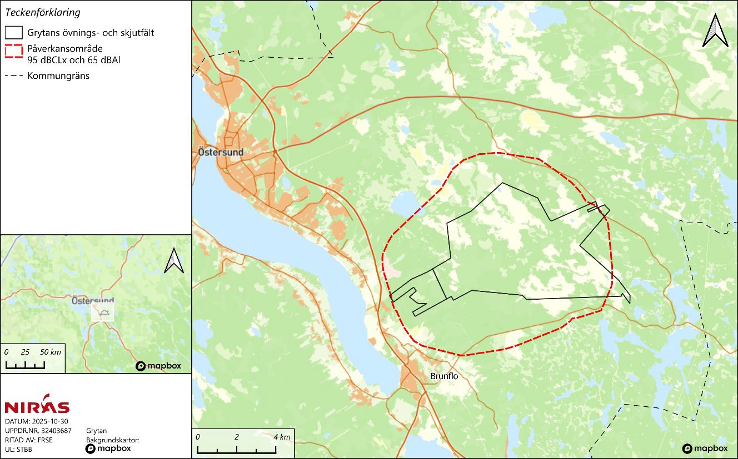
Figur 4.17 Grytans övnings- och skjutfält tillika nuvarande riksintresseområde, tillsammans med påverkansområde buller beräknat av WSP 2025.

Luftmiljö
Trafiken och andra utsläppskällor ger upphov till luftföroreningar som vid höga halter är skadliga för människors hälsa. Luftföroreningar kan innefatta många olika ämnen, men vad avser trafikens utsläpp har följande ämnen störst betydelse: kvävedioxid (NO2), kolväten, inandningsbara partiklar (PM10 och PM2,5) samt bensen. Utsläppen av växthusgasen koldioxid (CO2) ger upphov till globala miljöproblem i form av växthuseffekt, och vägtrafiken står i dagsläget för ett betydande bidrag. Vägtrafik bidrar även med inandningsbara partiklar (PM10 och PM2,5), kvävedioxid (NO2), kolväten och bensen (Naturvårdsverket, 2010).
Naturvårdsverket har tagit fram en vägledning för miljökvalitetsnormer för utomhusluft Miljökvalitetsnormer för utomhusluft och regleras i Luftkvalitetsförordningen (Sveriges Riksdag SFS, 2025). Dessa omfattar kvävedioxid och kväveoxider, svaveldioxid, bly, partiklar, kolmonoxid, bensen och ozon. Miljökvalitetsnormerna överskrids generellt i vissa områden för kvävedioxid och partiklar men sällan eller aldrig för övriga ämnen. En sammanställning av gränsvärdena för de kritiska luftföroreningarna visas i Tabell 4.4.
.

Tabell 4.4. Miljökvalitetsnormer för utomhusluft (Naturvårdsverket 2019).

Miljökvalitetsnorm | Årsmedelvärde (µg/m3) | Dygnsmedel- värde (µg/m3) | Timmedel- värde (µg/m3)
MKN Kvävedioxid | 40 | 60¹ | 90*
MKN Partiklar (PM10) | 40 | 50² | -
¹ 98-percentilvärde
² 90-percentilvärde

Luftkvaliteten i Östersunds kommun är generellt god, men under tidsperioden 2020-2024 har Östersunds kommun överskridit miljökvalitetsnormerna för partiklar för vissa gaturum i centrala Östersund, vilket innebär att kommunen inte klarar de krav som finns i Luftkvalitetsförordningen och europeisk lagstiftning. Partiklarna härstammar främst från slitage av vägbanan vid trafikrörelser, då däck, asfalt och sandningssand slits mot varandra och bildar partiklar som virvlar upp i gaturummet när vägen trafikeras. För att få ner partikelhalterna har kommunen tagit fram ett åtgärdsprogram för luft (Östersunds kommun, 2022) med åtgärder som väghållning vilket ska minimera damning och spridning av partiklar, förändringar i arbetsplatsparkeringar i kommunorganisationen samt ökad satsning på beteendepåverkande åtgärder för ändrade resvanor och mindre trafik.
På Grytans övnings- och skjutfält sker främst markbunden verksamhet och i vissa fall flygverksamhet vilka kan bidra till utsläpp av luftföroreningar. Utsläppen härrör främst från skjut- och sprängverksamhet, förbränning av bränsle från markbundna fordon och flygplan/helikoptrar samt olika typer av motordriven utrustning som används i verksamheten. Vidare finns en viss risk för luftutsläpp från de underhållsarbeten med mera som sker i verksamhetens olika verkstäder, tvättanläggningar och materialförråd.

Risk
Verksamheten medför risker som är kopplade till de övningar som sker i form av skjutningar, sprängning, hantering av olika explosiva och brandfarliga ämnen samt transporter av farligt gods. Det finns även risk för haverier och olyckor. Verksamhetens risker och de lagkrav som finns gällande dessa hanteras inom ramen för det dagliga arbetet där värdering och analys av risker sker och erforderliga åtgärder för att förebygga och begränsa riskerna genomförs.

Landskapsbild
Grytans skjutfält är beläget i en höglänt men flack terräng på höjdnivåer mellan 340 m och drygt 400 m över havet och utgörs av en blandning av skogsmark och myrmark. De lägst belägna partierna finns i skjutfältets södra delar, medan övriga delar av fältet är mycket plant med små lutningar i terrängen. Väster om ”skjutfältsplatån” sluttar terrängen jämnt ned mot Brunfloviken medan den i sydost långsamt övergår i ett mer småkuperat landskap. Inom fältet finns också ett fåtal sjöar, tjärnar och mindre vattendrag såsom Bossmyrtjärnen, Tjärnmyrtjärnen, Ärtersjön, Hållån, Ärterbäcken och Bugransbäcken.

Kulturmiljö
Inom övnings- och skjutfältet finns ett flertal registrerade fornlämningar och övriga kulturhistoriska lämningar, i form av bland annat en mängd fångstgropar, slaggförekomster, rester av brännugnar och fäbodar (Figur 4.18). Majoriteten av fornlämningarna återfinns inom riksintresseområdet Storsjöbygden, beläget väster om skjutfältet.
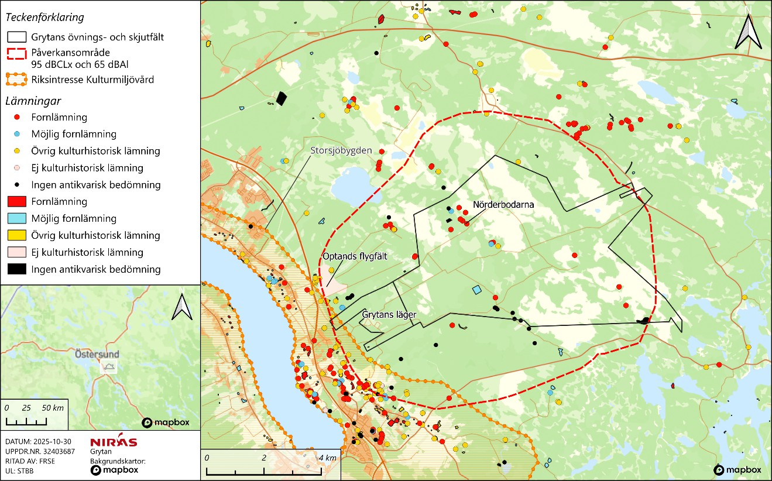
Figur 4.18. Registrerade fornlämningar och övriga kulturhistoriska lämningar inom Grytans övnings- och skjutfält och dess påverkansområde buller. Källa: Riksantikvarieämbetet, WSP 2025, Mapbox.
Nörderbodarna, som är beläget i norra delen inom skjutfältet (Figur 4.18), är den bäst bevarade fäboden, där marken hålls öppen och en byggnad finns fortfarande bevarad.
Optands krigsflygfält bildades 1942 och var då ett av landets mer påkostade krigsflygfält. Efter krigstiden har andra verksamheter börjat bruka flygfältet civilt, bland annat Östersunds Flygklubb. Sedan 2008 är krigsflygfältet utsett till ett byggnadsminne (Länsstyrelsen Jämtlands län, 2025).

Rekreation och friluftsliv
Med stöd av skyddslagen (2010:305) råder permanent förbud för allmänheten att beträda övnings- och skjutfältet i Grytan på grund av den mängd OXA som finns i marken. Detta medför att redan i dag är verksamhetsområdet otillgängligt för allmänheten, vilket begränsar möjligheterna till rekreation och friluftsliv inom området. Skjutfältets gränser är i terrängen markerade med varningsskyltar som ger anvisningar om tillåtna infarter.
I kommunens översiktsplan lyfts natur- och rekreationsområdens samt andra grönområdens stora betydelse för bland annat välbefinnande, biologisk mångfald, lärande och klimatanpassning.
Översiktsplanen innefattar bland annat mål om bevarande eller förbättringar av grönstrukturer i kommunen och identifierar även friluftsområdenas attraktionskraft för inflyttning och för turistnäringen (Östersunds kommun, 2025). Utpekade naturområden saknas inom Grytans övnings- och skjutfält samt inom påverkansområde buller. Nyttjande av marken för annan

verksamhet än Försvarsmaktens verksamhet är svårt att genomföra utan stora risker på grund av den mängd OXA som antas finnas kvar i marken.
I den västsydvästra delen av övnings- och skjutfältets påverkansområde buller överlappar påverkansområdet i begränsad utsträckning med en deletapp av S:t Olavsleden, som är världens nordligaste pilgrimsled, vilken går mellan Brunflo och Östersund (Destination Östersund, 2025). Leden går som närmast cirka 900 m från Grytans övnings- och skjutfält (Figur 4.19).
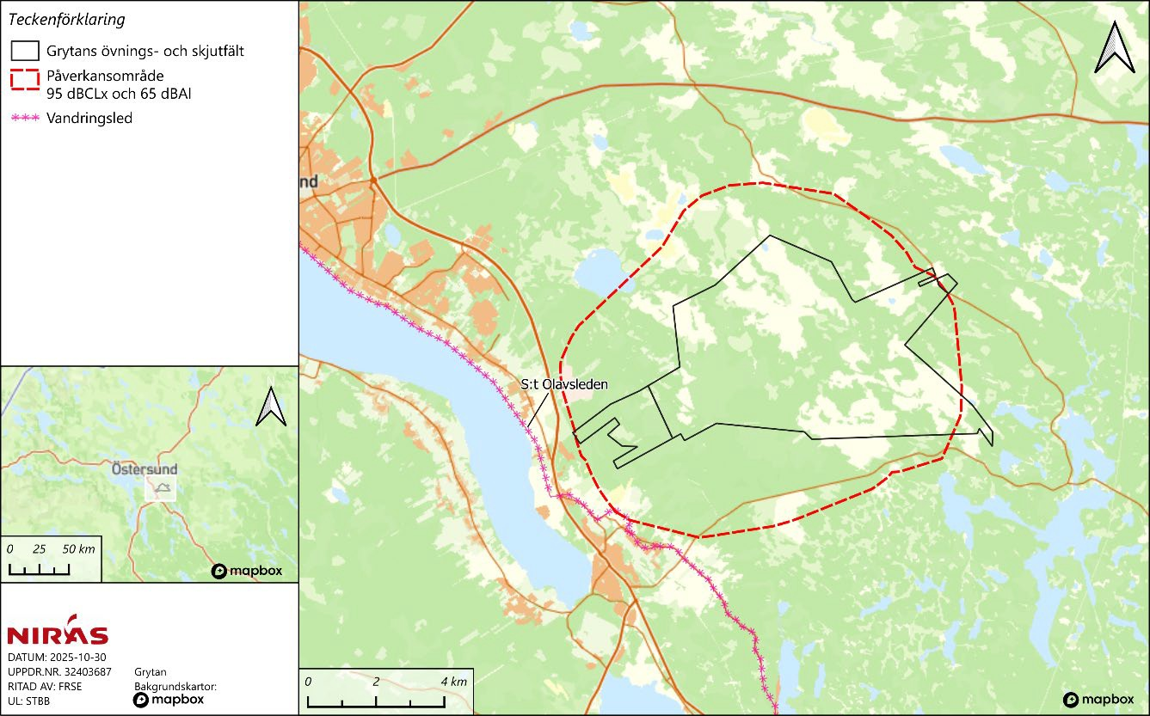
Figur 4.19. Vandringsleden S:t Olavsleden som går igenom påverkansområde buller. Källa: Lantmäteriet, WSP 2025, Mapbox.

Licensjakt
Licensjakt bedrivs för att uppnå olika rovdjursförvaltningsmål, främst för att minska tätheten av rovdjur i ett område, eller för att hålla stammen på en konstant nivå. Vilka arter som jakt får bedrivas på och i vilken omfattning beslutas av Naturvårdsverket eller Länsstyrelsen.
Viss jakt förekommer inom verksamhetsområdet men jakten är begränsad till ett antal specifika dagar. I övrigt råder tillträdesförbud på grund av förekomst av OXA.
Licensjakt av både björn och lodjur är tillåtet inom det område som överlappar med Grytans övnings- och skjutfält, medan licensjakt för järv och småvilt inte sker inom området. Områdena för licensjakt för björn och lodjur upptar dock betydligt större områden än området för Grytans övnings- och skjutfält. Områdena sträcker sig över hela Jämtland. Vidare ligger Grytans övnings- och skjutfält inom Östersunds älgskötselområde och Östersunds kronhjortsskötselområde vilka båda har enskilda skötselplaner.

Förslag till skyddsåtgärder
I samband med framtagande av underlagsutredningar, inom ramen för det kommande arbetet med MKB:n, kommer förslag på skyddsåtgärder samt förebyggande åtgärder att utarbetas. Ett nytt förslag till egenkontroll i form av ett kontrollprogram kommer att tas fram och redovisas i den kommande ansökan. Ett slutligt kontrollprogram kommer att tas fram utifrån de villkor som beslutas i kommande tillståndsbeslut. Detta kontrollprogram ska godkännas av FIHM som är tillsynsmyndighet.

Översiktlig bedömning av påverkan och konsekvenser
I detta kapitel redogörs översiktligt för vilka miljöaspekter av verksamheten som kan antas medföra påverkan på miljö och människors hälsa. Den möjliga påverkan som verksamheten kan ge upphov till beskrivs kortfattat och översiktligt, och behandlas mer i detalj i kommande MKB.

Befolkning och boende
Områdena omkring Grytans övnings- och skjutfält är glest befolkade. Närmaste tätort är Östersund, där huvuddelen av kommunens befolkning bor. Närmaste belägna del av tätortsområdet Östersund ligger mindre än 500 m från verksamhetsområdet. Närmaste bostadsbebyggelse finns i direkt anslutning till Grytans övnings- och skjutfält i dess norra del. Avståndet från närmaste bostadsbebyggelse till övningsfältets gräns i sydväst är mindre än 500 m. Verksamhetens omgivningspåverkan för befolkning och boendemiljö utgörs främst av buller, utsläpp till luft och risker kopplat till den militära verksamheten.
I och med att den sökta verksamheten kommer att innebära ökad aktivitet inom verksamhetsområdet, bedöms såväl bullernivåer som utsläppen till luft att öka jämfört med idag. Detta kan i sin tur innebära en risk för påverkan på människors hälsa men då det inte finns några bostäder inom fältet och området kring övnings- och skjutfältets gräns huvudsakligen är glesbefolkat, bedöms denna risk som liten, se mer information i avsnitt 6.8-6.11.

Riksintressen och skyddade områden
Grytans övnings- och skjutfält är ett riksintresseanspråk för totalförsvarets militära del. Den tillståndssökta verksamheten vid Grytans övnings- och skjutfält som detta samrådsunderlag avser, har likt riksintresseanspråket syftet att möjliggöra nödvändig verksamhet för totalförsvaret på övnings- och skjutfältet. Det föreligger därmed ingen konflikt med det utpekade riksintresset för totalförsvarets militära del utan dessa sammanfaller med varandra.
Utöver detta finns det även riksintressen och skyddade områden vars syften är att bevara och säkerställa värden för bland annat friluftsliv, naturvård, rennäring, skyddade vattendrag, energiproduktion, kulturmiljö och kommunikationer. Dessa skyddade områden bedöms i vissa delar ha motstående intressen och kan därför påverkas negativt av verksamheten på övnings- och skjutfältet. Inga Natura 2000-områden ligger inom övnings- och skjutfältet eller påverkansområde buller.
Skjutfältet Grytan är till allra största del påverkat på ett eller annat sätt under den långa tid som verksamhet har bedrivits. Den verksamhet som tillståndsansökan kommer att omfatta är i stora delar mycket lik den verksamhet som historiskt har bedrivits på Grytan. De anläggningar som kommer att behöva göras planeras till stora delar till sedan tidigare ianspråktagna

anläggningsytor. Risken bedöms som liten för att dessa fysiska ingrepp ger upphov till en negativ påverkan på eller ger en konflikt med motstående intressen. Utifrån befintlig kunskap bedöms risken för nya negativa konsekvenser till följd av planerad verksamhet som liten.
Eventuella åtgärder som görs inom strandskyddade områden kan behöva dispens från strandskyddet vilket i så fall hanteras inom ramen för kommande tillståndsansökan.
Både pågående och planerad verksamhet medför en indirekt påverkan på de skyddade områden som finns inom eller i anslutning till verksamhetsområdet eller dess påverkansområde buller. Denna indirekta påverkan utgörs främst av bullerpåverkan men kan även förekomma i form av utsläpp till mark och vatten vilket kan påverka växt- och djurliv, vattenkvalitet och möjligheter till rekreation och friluftsliv. Därmed finns det en risk för att tillståndsökt verksamhet medför en konflikt med motstående intressen som avser att bevara bland annat naturmiljö, energiproduktion, rennäring och friluftsliv.

Utsläpp till mark och vatten
Den sökta verksamheten kommer att medföra en ökad användning av markområdet både med avseende på körning i fält och användning av bland annat ammunition, fordon, tankning och sprängämnen. Vidare kommer tillförseln av metaller att öka i och med ökad användning av skott, minor och handgranater. Detta bedöms öka risken för spridning av föroreningar vilket i sin tur skulle kunna skada miljön samt människors hälsa genom exempelvis förgiftning, övergödning och försurning.
De två vattenförekomster som berörs av verksamheten har måttlig respektive hög ekologisk status, där den förstnämnda är hydromorfologiskt påverkad och har otillfredsställande konnektivitet. Befintlig och planerad verksamhet på övnings- och skjutfältet bedöms inte vara av den omfattningen att den påverkar vattenförekomsterna negativt i en sådan omfattning att någon otillåten försämring av statusen bedöms uppkomma. Inte heller bedöms möjligheterna att följa miljökvalitetsnormerna äventyras.
Beträffande kemisk status bedöms den ej uppnå god status på grund av överskridande halter av Hg, PBDE som överskrids i alla svenska vatten samt dioxiner som överskrids i hela Norrbotten men utökad verksamhet på övnings- och skjutfältet bedöms i detta skede inte vara av en sådan omfattning att någon otillåten försämring på nuvarande kemisk status kommer att uppkomma.
I kommande tillståndsprocess kommer pågående och planerad verksamhets hantering av utsläpp till mark- och vatten beskrivas och utredas och konsekvenserna av dessa utsläpp kommer att beskrivas i detalj i MKB:n.

Naturmiljö
Den verksamhet som planeras att bedrivas inom Grytans övnings- och skjutfält kommer att bedrivas på liknande sätt som innan avvecklingen genomfördes. Hela verksamhetsområdet är i olika grad påverkat av Försvarsmaktens militära verksamhet då det bedrivits övnings- och skjutverksamhet på Grytan sedan slutet av 1800-talet.
Planerad verksamhet kommer att ge en indirekt påverkan på djurlivet inom verksamhetsområdet och det omgivande påverkansområdet till följd av buller från både övnings- och skjutfält, markbundna fordon, flygplan och helikoptrar. Störningskänsligheten för buller kommer att variera mellan olika arter då exempelvis vissa fågelarter är mer känsliga än andra. Känsligheten

kan bero på ett flertal faktorer såsom populationens status, tid på dygnet eller året, typ och frekvens av störning, avstånd till störning och väderlek. Inom ramen för pågående tillståndsprocess för Grytans skjutfält har och kommer naturvärdes- och artinventeringar av bland annat fågel, groddjur och fladdermöss att tas fram som underlag för bedömning av verksamhetens påverkan på naturmiljön. I kommande MKB kommer konsekvenserna för naturmiljön av pågående och planerad verksamhet inom skjutfältet beskrivas mer i detalj med utgångspunkt från dessa inventeringar.

Rennäring
Områden inom och omkring Grytan används av fyra samebyar som bedriver rennäring i Jämtlands län. Samråd med dessa fyra samebyar planeras genomföras inom samrådsprocessen. Inför dialog med dessa samebyar önskar Försvarsmakten kunna inhämta information om hur dessa områden nyttjas idag samt hur den planerade verksamheten eventuellt kan påverka rennäringen.
Eventuella konsekvenser för rennäringen av planerad verksamhet kommer beskrivas i kommande MKB.

Buller
Buller definieras som oönskat ljud och beror på typen av ljud, person, plats, situation och varaktighet. Ljud och buller upplevs överallt i samhället och samhällsbuller är den miljöstörning som berör flest människor i Sverige. Hur stor den upplevda störningen blir beror på typ av buller, styrka, frekvens och tid på dygnet samt hur det varierar över tiden. Bullerstörningar är normalt sett störst på nätter, kvällar och morgnar (Naturvårdsverket, 2008). Ökad verksamhet under dessa tider på dygnet kan medföra en ökad bullerstörning för både människor och djur.
Buller påverkar människors hälsa och livskvalitet. Långvarig exponering kan leda till ökad stress som innebär försämrad koncentration samt förhöjd risk för hjärt- och kärlsjukdomar. Hur man upplever ljud är situationsberoende och varierar från person till person. Buller från skjutfält, särskilt impulsljud från skott och sprängningar, upplevs ofta som störande och kan leda till stress och minskad livskvalitet.
Buller har även en negativ påverkan på djurlivet, där störningskänsligheten varierar mellan olika arter och beror på en mängd olika faktorer såsom populationsstatus, tid på dygnet/året, typ och frekvens av buller samt väderlek.
Bullrande verksamhet har bedrivits inom Grytans övnings- och skjutfält sedan slutet av 1800- talet och i samband med beslutet att återuppta verksamheten på Grytan har nya bullerberäkningar tagits fram. Dessa beräkningar ligger till grund för preliminärt redovisat påverkansområde buller, där underlaget till beräkningarna omfattar skottbuller, se avsnitt 4.12.
I kommande MKB kommer konsekvenserna av buller från pågående och planerad verksamhet inom övnings- och skjutfältet att bedömas mer i detalj med utgångspunkt från framtagna bullerberäkningar.

Luftmiljö
Den sökta verksamheten med markbunden verksamhet och viss flygverksamhet kommer att bidra till utsläpp av luftföroreningar. Utsläppen härrör främst från skjut- och sprängverksamhet,

förbränning av bränsle från markbundna fordon, flygplan/helikoptrar och annan motordriven utrustning.
Det totala utsläppet av luftföroreningar från den sökta verksamheten bedöms sannolikt bli små och luftkvaliteten i området kring skjutfältet bedöms endast marginellt påverkas av tillskottet från verksamheten. Utsläppen bedöms inte leda till att miljökvalitetsnormer för luft överskrids, särskilt då skjutfältet ligger i ett i övrigt relativt oexploaterat område med begränsade utsläpp.
Lokalt och tillfälligt i samband med intensiv verksamhet bedöms det som teoretiskt möjligt att ökade luftutsläpp kan förekomma. Därmed bedöms konsekvenserna av utsläpp till luft bli små utifrån nu tillgänglig information.
I kommande tillståndsprocess kommer utsläppen från pågående och planerad verksamhet att utredas och konsekvenserna av dessa utsläpp kommer att beskrivas i detalj i MKB:n.

Risk
Den planerade verksamheten kommer att bidra till olika typer av risker kopplade till bland annat skjut- och sprängningsövningar, hantering och transporter av bränsle samt explosiva och brandfarliga ämnen men även till risker för haverier och sabotage. Dessa risker hanteras framförallt inom ramen för det dagliga arbetsmiljöarbetet där värdering och analys av risker sker och erforderliga åtgärder för att förebygga och begränsa riskerna genomförs.

Landskapsbild
Den sökta verksamheten omfattar främst utökad verksamhet i form av övningar och skjutningar vilka sannolikt främst kommer ske inom redan ianspråktagna markytor, befintliga anläggningar och byggnader och i direkt anslutning till dessa. Inga nya stora anläggningar eller byggnader planeras inom ramen för aktuell tillståndsansökan, varför såväl fysisk som visuell påverkan bedöms som liten. Den sökta verksamheten bedöms i nuläget inte medföra några negativa konsekvenser på landskapsbilden men eventuell påverkan på landskapsbilden kommer att utredas i samband med framtagande av kommande MKB.

Kulturmiljö
Fornlämningar och övriga kulturhistoriska lämningar är skyddade enligt kulturmiljölagen (1988:950) och MB. Ansvaret för kulturmiljön delas av alla vilket medför att såväl enskilda som myndigheter ska visa hänsyn och aktsamhet mot kulturmiljön och den som planerar eller utför ett arbete ska se till att skador på kulturmiljön undviks eller begränsas.
Vid övning inom Grytans övnings- och skjutfält sker verksamhet dels vid fasta utbildnings- anordningar, dels fritt i fält. Fordon kör i terrängen och kan påverka mark på olika sätt. Redan idag har Försvarsmakten ett gott kunskapsunderlag om befintliga fornlämningar och övriga kulturhistoriska lämningar inom verksamhetsområdet tack vare den långvariga verksamhet som historiskt bedrivits på området. Samtliga kända lämningar inom verksamhetsområdet finns dokumenterade och beskrivna samt koordinatsatta och utmärkning i terrängen pågår.
I samband med framtagande av MKB kommer en vidare utredning av eventuell påverkan på kulturmiljön att genomföras. De kända fornlämningar inom övnings- och skjutfältet som identifierats kommer att beaktas vid planering och genomförande av den tillståndssökta verksamheten. Sökanden avser ta hänsyn till förekommande kulturvärden inom verksamhetsområdet och därmed bedöms risken för att negativa konsekvenser på kulturmiljön ska uppstå som liten.

Rekreation och friluftsliv
Pågående verksamhet medför redan idag att allmänhetens tillträde till området är begränsad. Med stöd av skyddslagen (2010:305) råder permanent förbud för allmänheten att beträda skjutfältet i Grytan. Konsekvenserna av den utökade verksamheten för rekreation och friluftsliv blir därför opåverkade. Ökat buller till följd av utökad verksamhet bedöms ha negativa konsekvenser för rekreation och friluftsliv utanför Grytans övnings- och skjutfält då det bedöms vara mindre attraktivt att vistas i ett område som frekvent påverkas av buller.

Klimat
Verksamheten bedöms kunna bidra till viss negativ påverkan på klimatet genom utsläpp av växthusgaser från i huvudsak motortransporter och flygverksamhet. Omfattningen av klimatpåverkan kommer att beskrivas i MKB:n.
Verksamheten i sig bedöms inte särskilt sårbar för klimatförändringar eller andra yttre händelser.

Kumulativa effekter
Kumulativa effekter uppstår när flera olika effekter samverkar med varandra. Det finns inte några andra tillståndsgivna eller anmälda verksamheter inom området för Grytans övnings- och skjutfält utöver de som kommer att ingå i tillståndsansökan. I anslutning till Grytans övnings- och skjutfält finns dock andra verksamheter som kan ge upphov till störningar, främst i form av buller, luftutsläpp och risker.
Dessa verksamheter är ett antal bergtäkter samt ett flygfält. Vid bergtäkterna sker brytning av berg genom sprängning och bergmaterial produceras genom krossning, losshållning och maskinhantering. På en av anläggningarna sker även tillverkning av asfalt.
På Optands flygfält bedrivs viss begränsad civil flygverksamhet i Östersunds flygklubbs regi.
Eventuella kumulativa effekter av planerad verksamhet på Grytans övnings- och skjutfält tillsammans med ovan nämnda verksamheter, kommer att utredas i samband med framtagande av kommande MKB.

Preliminärt innehåll i kommande MKB
Den MKB som ska tas fram inom ramen för tillståndsprocessen föreslås preliminärt innehålla följande rubriker:
- Icke-teknisk sammanfattning
- Administrativa uppgifter
- Inledning och bakgrund
- Avgränsningar
- Samrådsprocess
- Beskrivning av verksamheten (befintlig och tillståndssökt verksamhet)
- Områdesbeskrivning
- Miljö- och konsekvensbedömningsmetoder
- Påverkansfaktorer
- Förslag till skydds- och försiktighetsåtgärder
- Effekter och miljökonsekvenser av sökt verksamhet, t ex buller, naturvärden
- Samlad bedömning
- Miljökvalitetsmål och hänsynsregler
- Referenslista

Källförteckning
Bergs kommun. (den 24 10 2025). Översiktplan. Hämtat från https://antagenoplan.berg.se/ Carl Bro AB. (2006). Miljöbedömningar och åtgärdsförslag.
Destination Östersund. (2025). Vandra i ÖStersund. Hämtat från Hämtat från https://visitostersund.se/vandra-i- ostersund/
Energimyndigheten. (den 16 12 2013). Riksintresse vindbruk 2013. Energimyndigheten. Hämtat från https://www.energimyndigheten.se/49e6ae/globalassets/fornybart/riksintressen/2010-5138_beslut-om- riksintressen-for-vindbruk-2013.pdf
Försvarsmakten. (1995). Nya riktlinjer för skottbuller från artilleri och andra tunga vapen. .
Försvarsmakten. (2023). Riksintresse för totalförsvarets militära del I - Jämtlands län 2023. Försvarsmakten. Länssstyrelsen Jämtlands län. (2018). Södergård Brunflo SE0720353. Bevarandeplan för Natur 2000-område. .
Länssstyrelsen Jämtlands län.
Länsstyrelsen. (den 14 09 2025). VISS Vatteninformationssystem Sverige. Hämtat från https://viss.lansstyrelsen.se/
Länsstyrelsen Jämtlands län. (2016). Vattenplan för Storsjön. Länsstyrelsen Jämtlands län.
Länsstyrelsen Jämtlands län. (2018). Ol-Nilsbodarna Brynje SE0720314. Bevarandeplan för Natura 2000- område. Länsstyrelsen Jämtlands län.
Länsstyrelsen Jämtlands län. (2025). Optands krigsflygfält. Hämtat från https://www.lansstyrelsen.se/jamtland/besoksmal/kulturmiljoer/optands- krigsflygfalt.html?sv.target=12.382c024b1800285d5863a88b&sv.12.382c024b1800285d5863a88b.rout e=/&searchString=&counties=&municipalities=&reserveTypes=&natureTypes=&accessibility=&facilit
Länsstyrelsen Jämtlands län. (2025). Regional handlingsplan för gön infrastruktur. Hämtat från https://www.lansstyrelsen.se/jamtland/samhalle/planera-bygga-och-bo/gron-infrastruktur/regional- handlingsplan-for-gron-infrastruktur.html
Länsstyrelsen Jämtlands län. (den 24 10 2025). Rennäring. Hämtat från https://www.lansstyrelsen.se/jamtland/djur/rennaring.html
Länsstyrelsen Västernorrland. (den 13 06 2025). Länskarta Västernorrland. Hämtat från https://ext- geoportal.lansstyrelsen.se/standard/?appid=bcb7b8a8cdf04fedabada5ad1bc9b61b
Länsstyrelserna. (2025). Länsstyrelsernas geodatakatalog. Hämtat från https://ext-geodatakatalog- forv.lansstyrelsen.se/PlaneringsKatalogen/GetMetaDataById?id=ff565c7e-24dc-4e5b-93a7- 3ca181f912bb_C#distributionTab
Naturvårdsverket. (den 14 december 2005). Naturvårdsverkets allmänna råd om buller från skjutbanor [till 2 kap. och 26 kap. 19 § MB.
Naturvårdsverket. (2008). Handbok med allmänna råd för flygplatser. Naturvårdsverket.

Naturvårdsverket. (2010). Miljökvalitetsnormer för utomhusluft. Hämtat från https://www.naturvardsverket.se/vagledning-och-stod/luft-och-klimat/miljokvalitetsnormer-for- utomhusluft/gransvarden-malvarden-och-utvarderingstrosklar/
Riksantikvarieämbetet. (den 13 09 2024). Landskap. Hämtat från https://www.raa.se/kulturarv/landskap/#:~:text=Enligt%20den%20europeiska%20landskapskonventione n%20%C3%A4r%20landskap%20ett%20omr%C3%A5de,av%20och%20samspel%20mellan%20naturl iga%20och%20m%C3%A4nskliga%20faktorer.
Sametinget. (den 10 11 2025). Markanvändning. Hämtat från https://sametinget.se/underlag SCB. (2025). Folkmängden per månad, antal efter region och månad. Hämtat från
https://www.statistikdatabasen.scb.se/pxweb/sv/ssd/START BE BE0101 BE0101A/BefolkManad/ table/tableViewLayout1/?loadedQueryId=139767&timeType=top&timeValue=1
SGU. (2025). Jordarter 1:25 000-1:100 000. Hämtat från https://api.sgu.se/oppnadata/jordarter25k- 100k/ogc/features/v1
SGU. (den 24 10 2025). Kalkstensfyndigheten Brunflo har detaljavgränsats som riksintresse. Hämtat från https://www.sgu.se/om-sgu/nyheter/2022/januari/kalkstensfyndigheten-brunflo-har-detaljavgransats- som-riksintresse/
SGU. (2025). Markens genomsläpplighet. Hämtat från https://www.sgu.se/produkter-och-tjanster/geologiska- data/samhallsplanering--geologiska-data/markens-genomslapplighet/
Skogsstyrelsen. (den 10 11 2025-11-10). Ladda ner geodata. Hämtat från https://www.skogsstyrelsen.se/e- tjanster-och-kartor/karttjanster/geodatatjanster/ladda-ner-geodata/
Sveriges Riksdag SFS. (den 03 10 2025). Luftkvalitetsförordning 210:477. Hämtat från https://www.riksdagen.se/sv/dokument-och-lagar/dokument/svensk- forfattningssamling/luftkvalitetsforordning-2010477_sfs-2010-477/
Trafikverket. (den 24 10 2025). Riksintressen. Hämtat från https://gis.trafikverket.se/portal/apps/webappviewer/index.html?id=23fbe09f27fb4fd79769deef9300a1a 5
WSP. (2025). PM Påverkansområde buller.
Östersunds kommun. (2022). Åtgärdsprogram Östersund.
Östersunds kommun. (den 28 05 2025). Översiktsplan Östersund 2024. Hämtat från https://www.ostersund.se/bygga-bo-klimat-och-miljo/oversiktsplaner-och- detaljplaner/oversiktsplanering/oversiktsplan-ostersund-2040.html

